|  |
| --- |
| **原理图绘制** |

1.改成中文：

DXP—Preference—System—General—Localized—点Use localized resources—重开

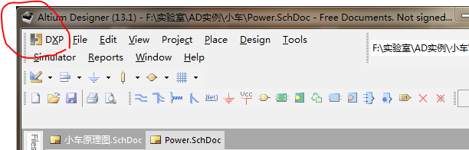

2.查看Altium Designer可以支持的文件类型：

DXP—Preference—System—File Types

3.查看快捷键：

Help—Shortcuts(查看当前界面写的快捷键)



4.原理图间实现切换快捷键：

右移：Ctrl+Tab 左移：Ctrl+Tab+Shift

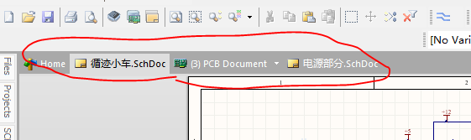

1. 同时显示多个界面：

任一原理图右键Split Vertical/Split Horizontal

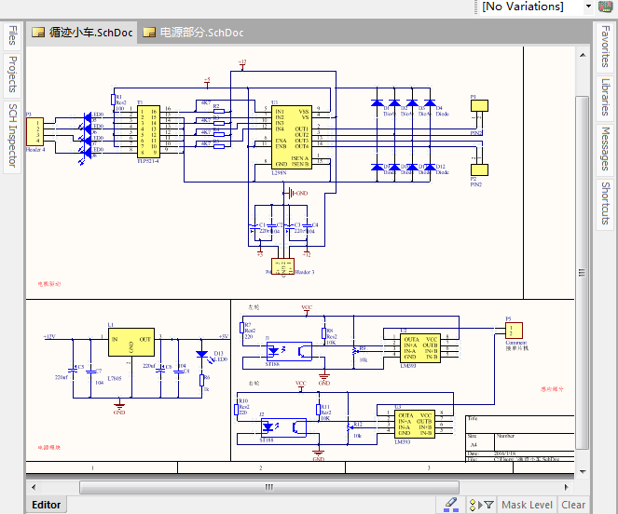

————>

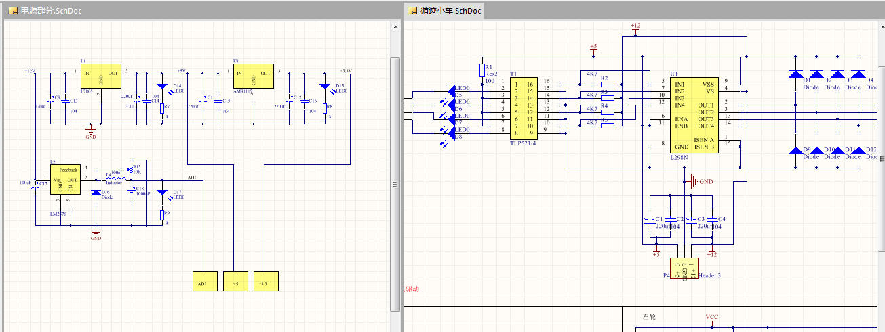

复原：任一原理图右键Merge All

6.切换原理图中的单位（mil—mm）：

View—Toggle Unit（最后一个）/Document Options（design菜单下，右键Option菜单，双击边界参考区域）

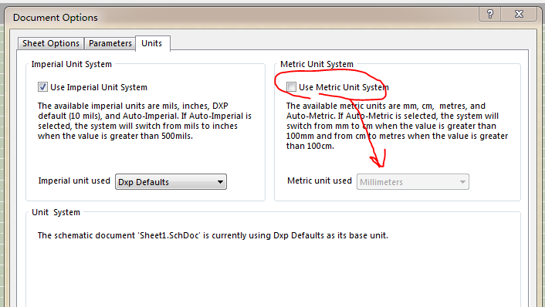

1. 修改规则：Project—Project Option(最后一个)

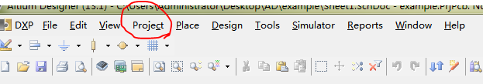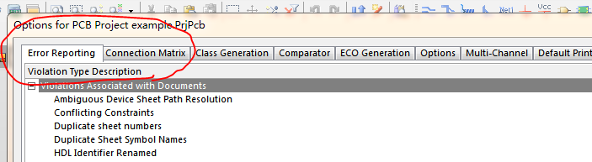

8.修改能撤回的步数：

DXP—Preference—Graphical Editing—Undo/Redo

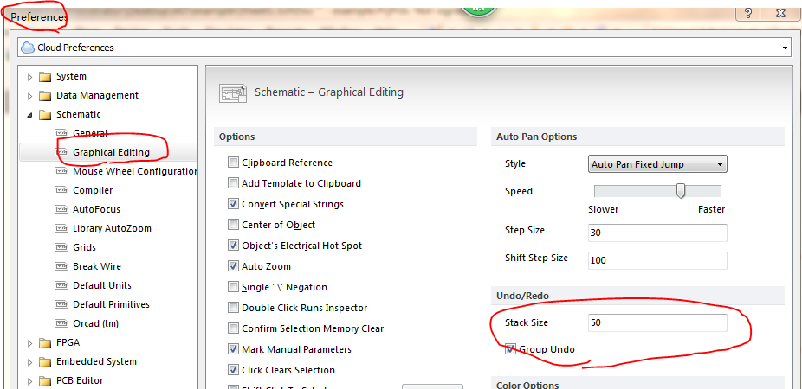

9.原理图环境下可视栅格线状和点状的切换：

DXP—Preference—Schematic—Grids—Visible Grid

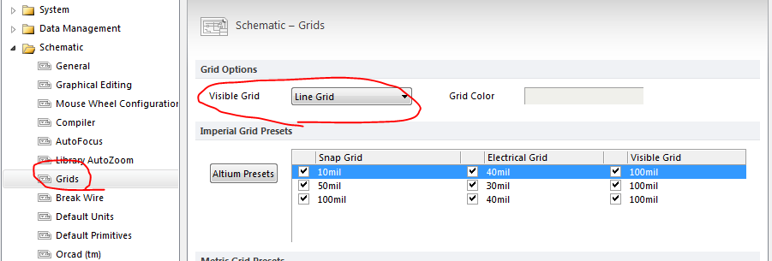10.元件旋转快捷方式：

逆时针：space 顺时针：shift+space 左右旋转：X 上下旋转：Y

11.走线方式切换的快捷方式：shift+space

12.便捷原件删除方式：Edit—Delete

13.拖拉原件时保留连线：

Ctrl+鼠标拖拉/M+D+右键

14.器件复制快捷方式：

Shift+左键拖动/Ctrl+C—Ctrl+D/Ctrl+R(Edit—Rubber Stamp )/Ctrl+D(Edit—Duplicate)\

15.数据总线的应用：

1.画总线

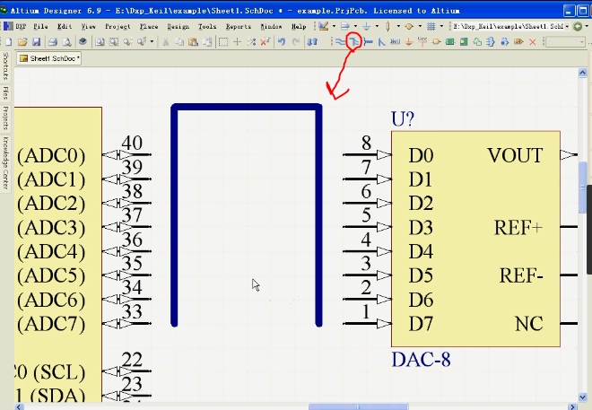

1. 画总线入口

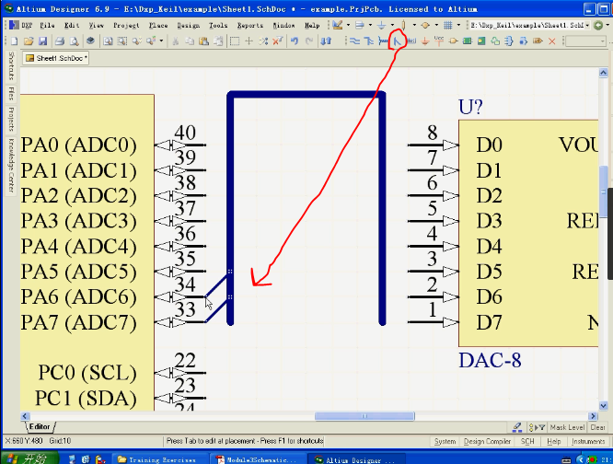

1. 标总的网络标号(网络标号自定义)datebus[0..7] (“datebus”可自定义,”[0..7]”表示几个个数，”0,7”可以改成”1,8”,但中括号和”..”不能少。)

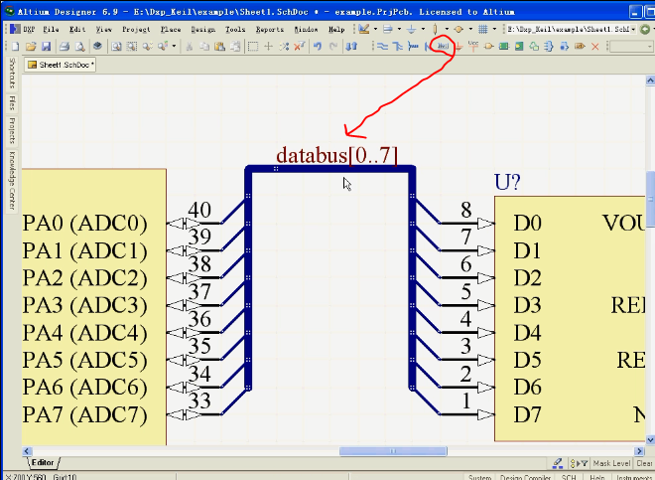

1. 标单个网络标号(一一对应)

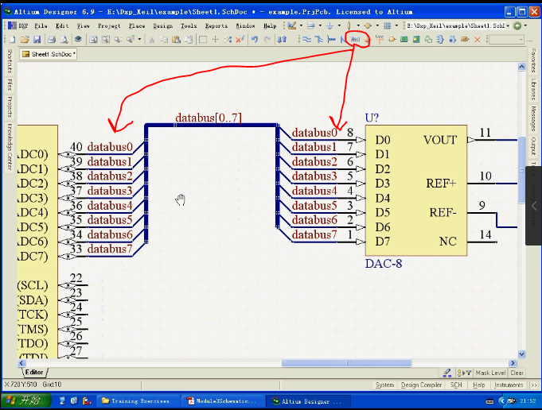

16.给原件自动编号：

Tools—Annotate Schematics

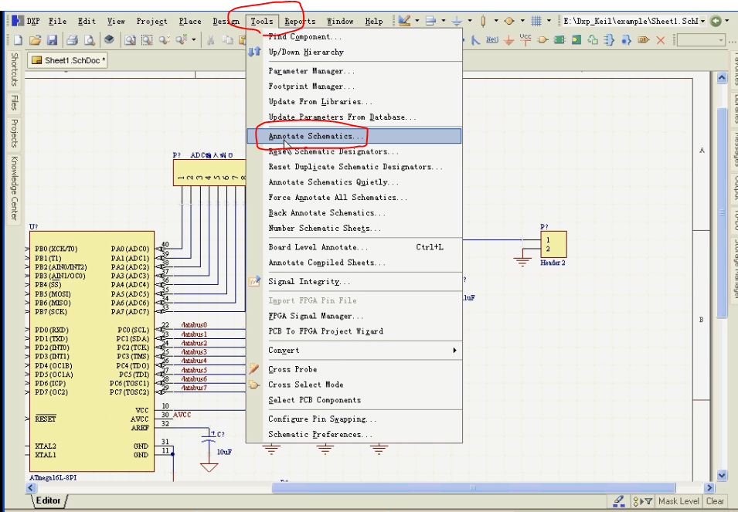17.对某个引脚不进行电器规则检查：(防止产生警告)

Place—Directive—No EOC

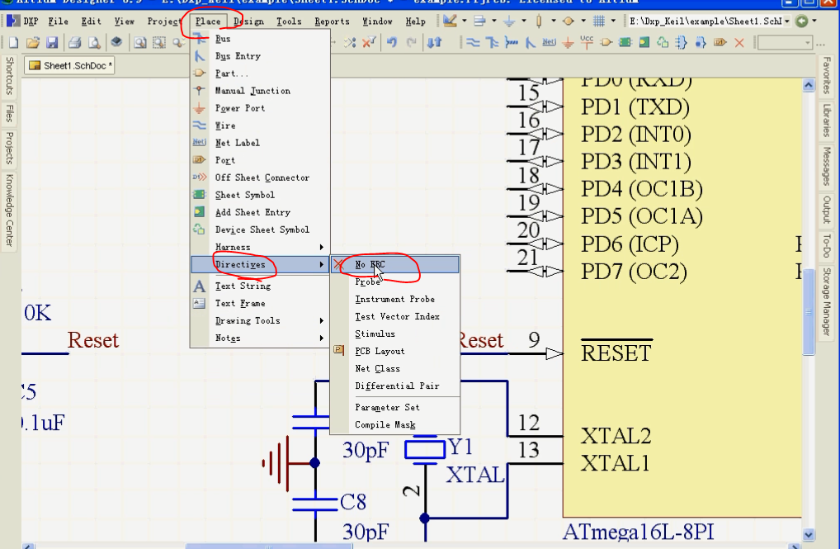

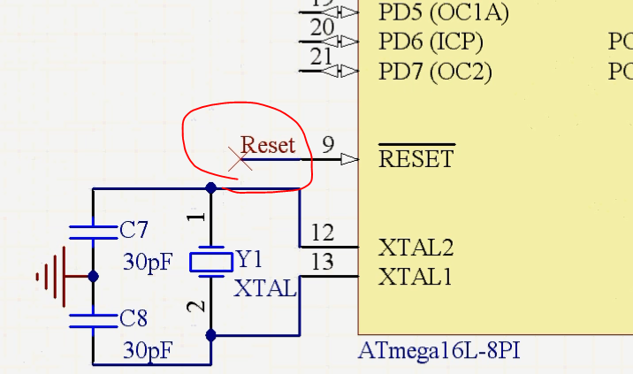

18.对某个区域编译时屏蔽：

Place—Directive—Compile Mask

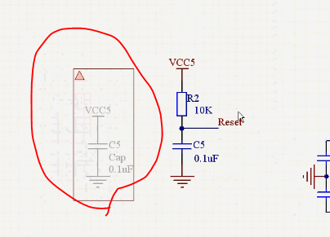

19.Altium Designer与Word文档的复制与剪切：

1在Word环境下建立表格

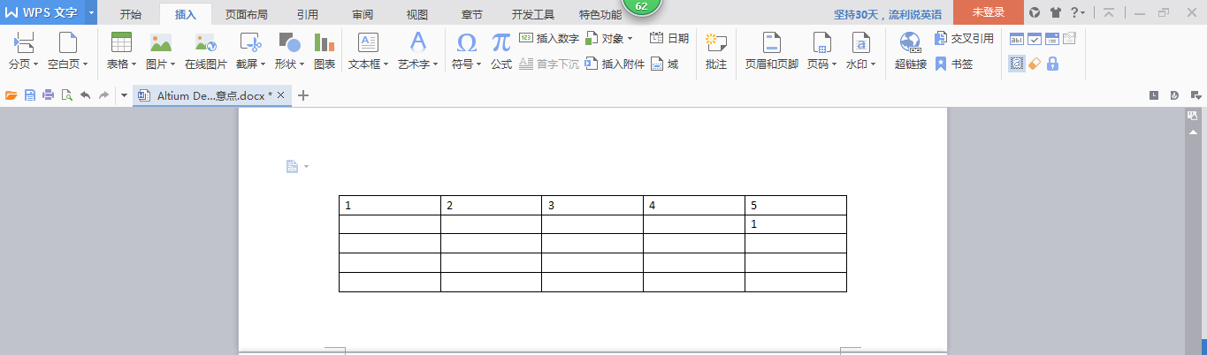

选择复制，在Altium Designer环境下Edit—Smart Paste

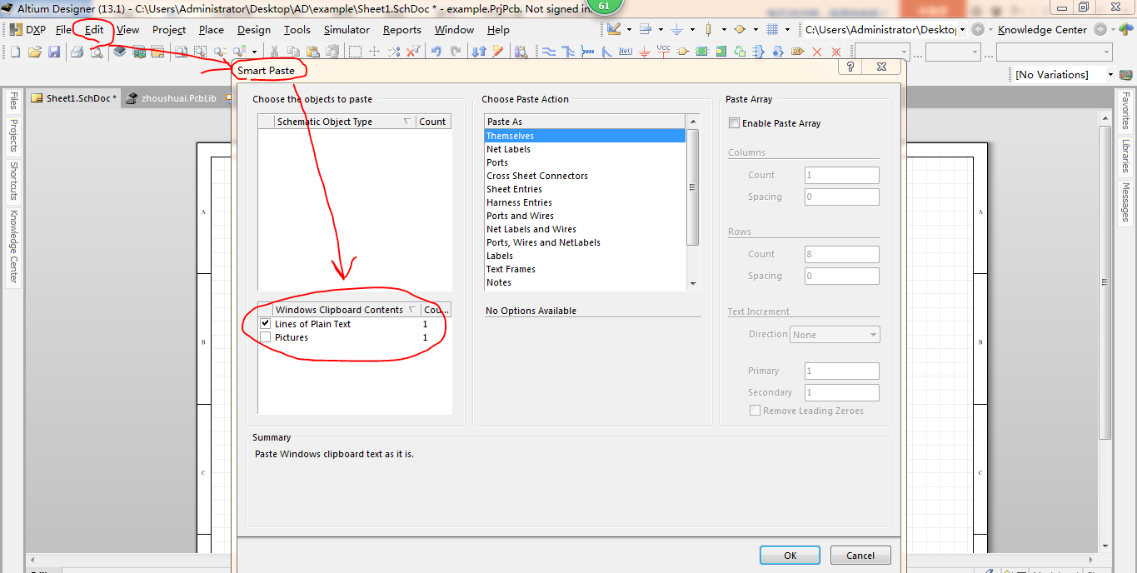

若点击第一个选项：Lines of Plain Text(为文本格式)

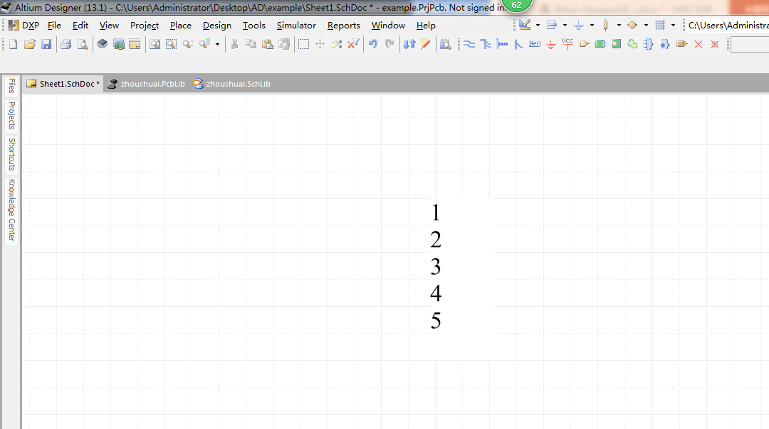

若点击第二个选项：Pictures(为图片格式)

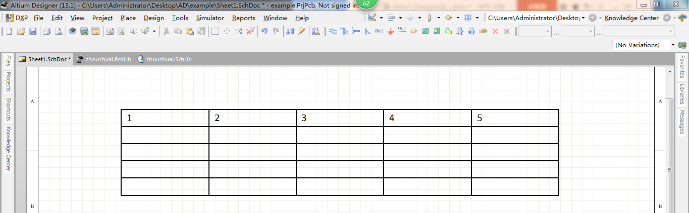

若两个都选择(文本和图片都存在)：

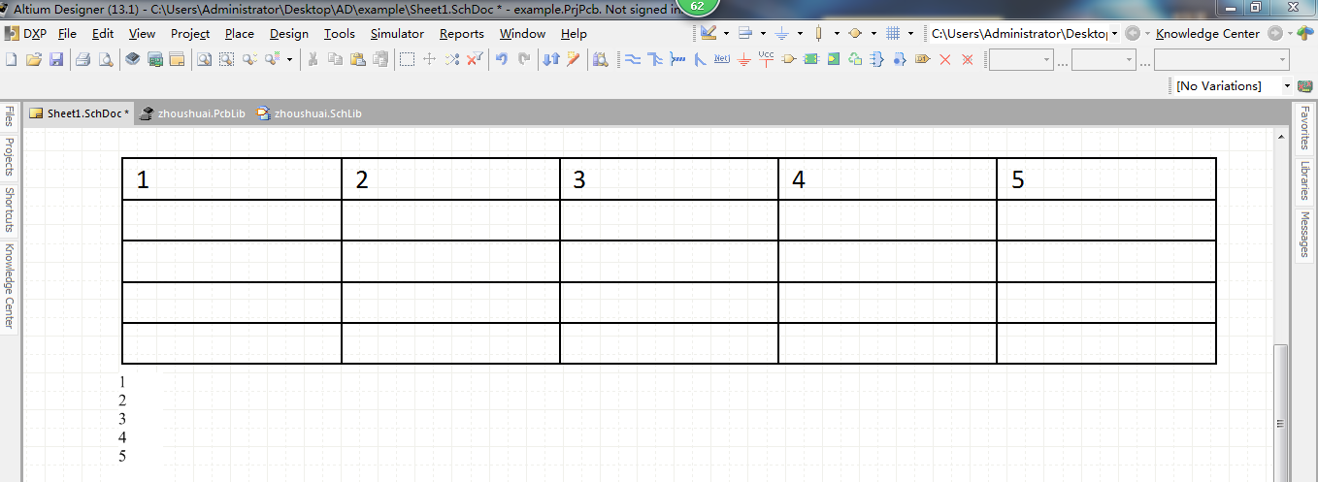

若直接在Altium Designer环境下选择粘贴，则为图片格式

2若复制一段文字：

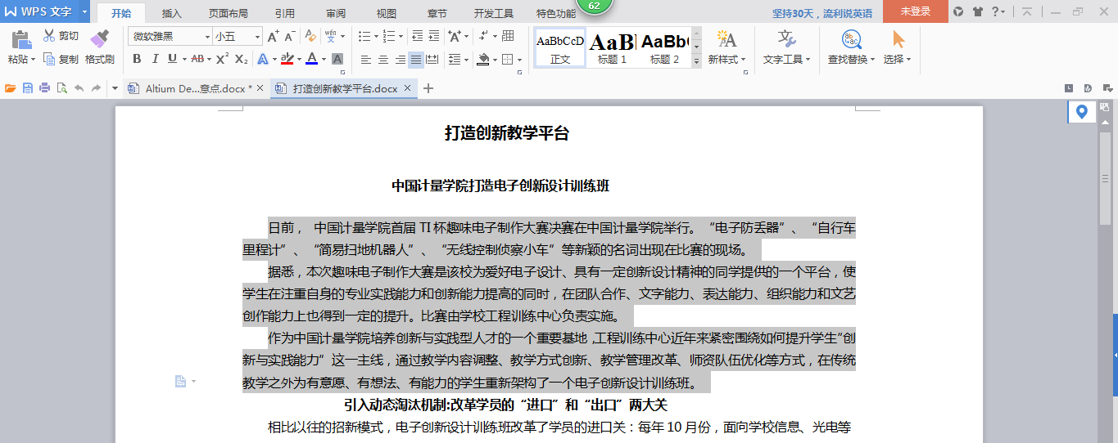

若直接粘贴则是一张图片：

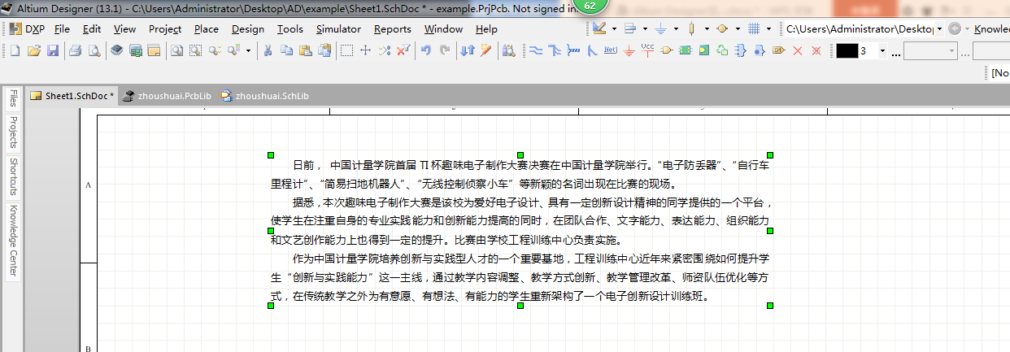

要选择粘贴成文本形式，选择Edit—Smart Paste—Lines of Plain Text

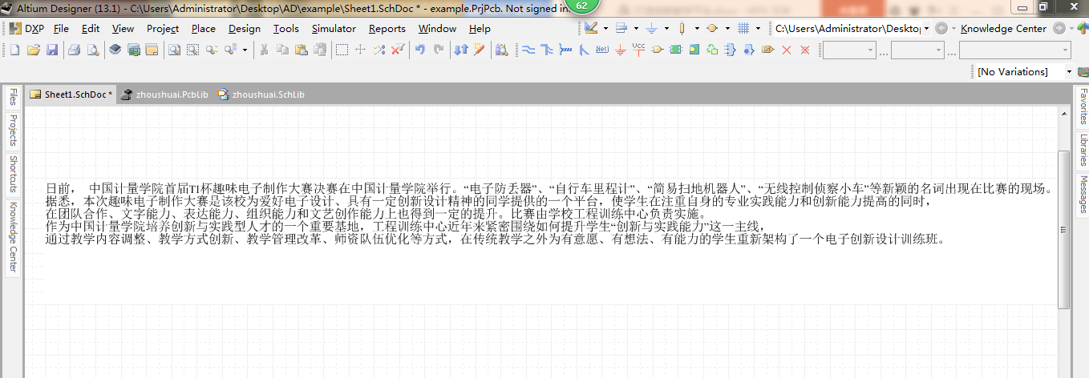

20.原件对齐快键方式(先要选中要排列的原件)：

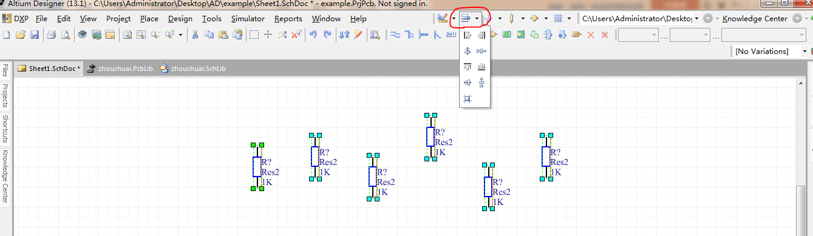

21.整体替换原件参数：Ctrl+H

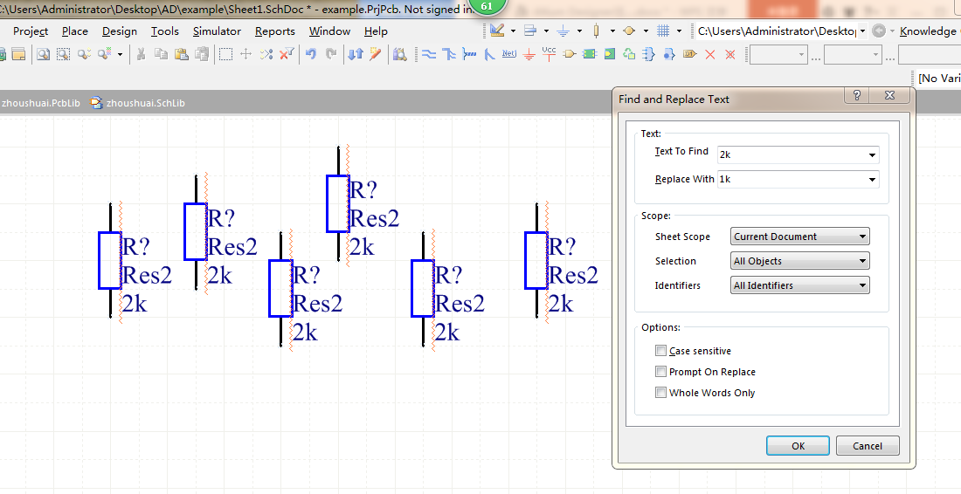

————>

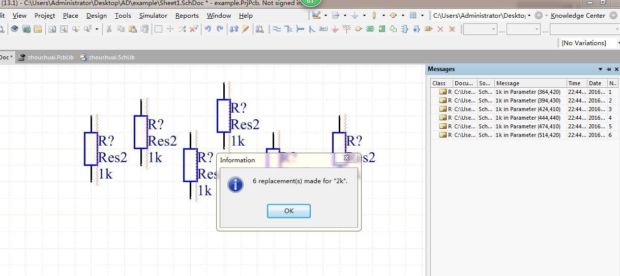

22.全局查看原理图：SCH—Sheet

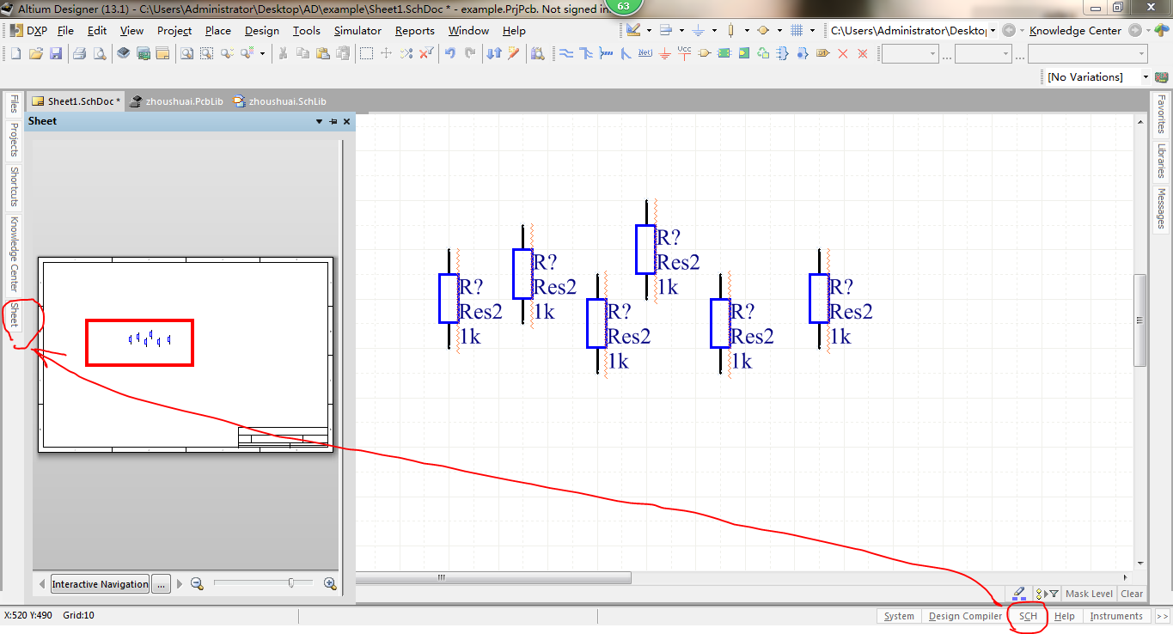

23.对原件参数进行全局修改：

1鼠标左键单击要修改的物体，右键选择Find Similar Objects

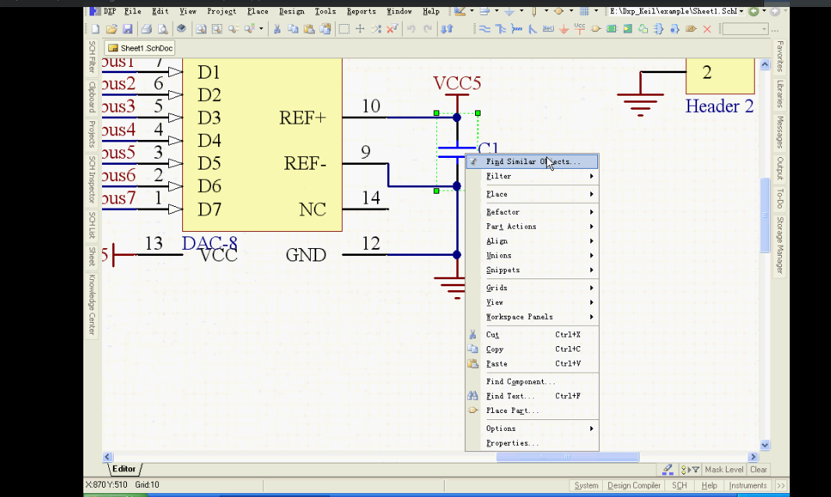

或者：Edit—Find Similar Object—出现交叉十字，选择物体

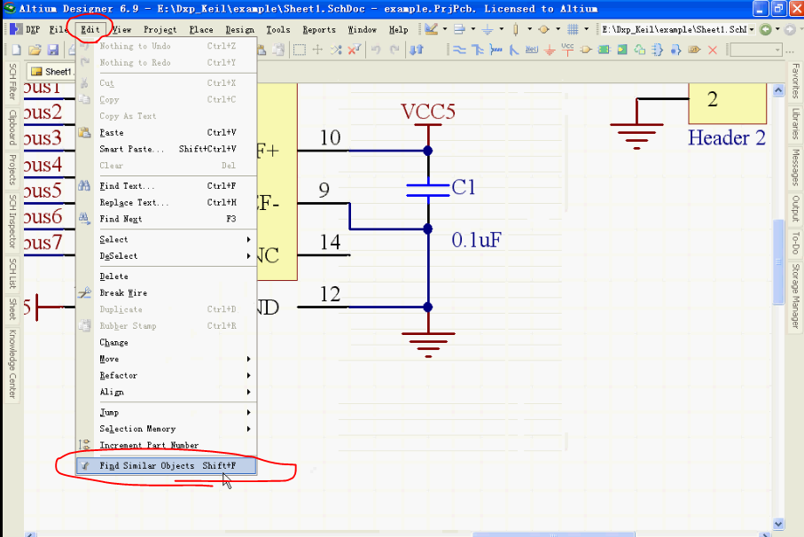

2出现如图选择界面，如选择改变封装，如下：

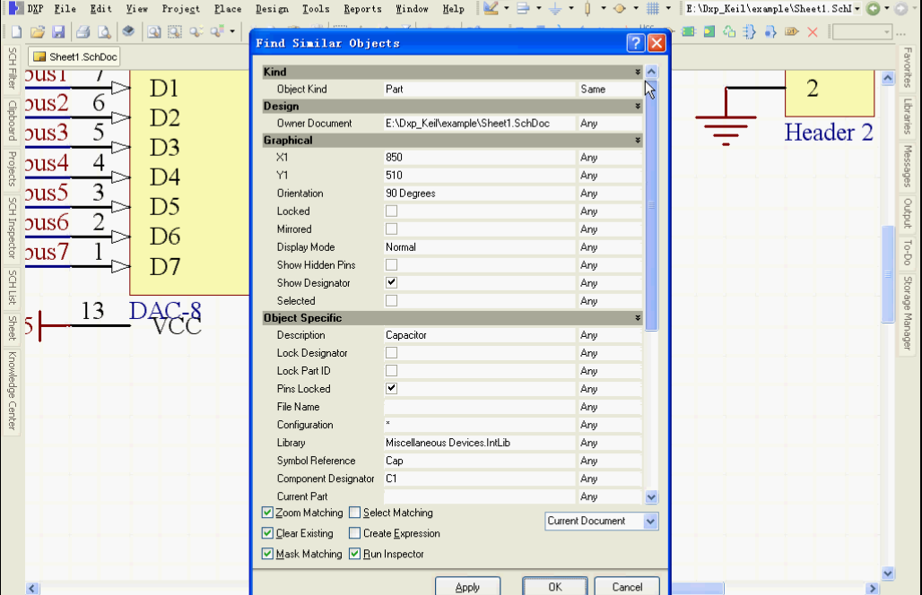

————>

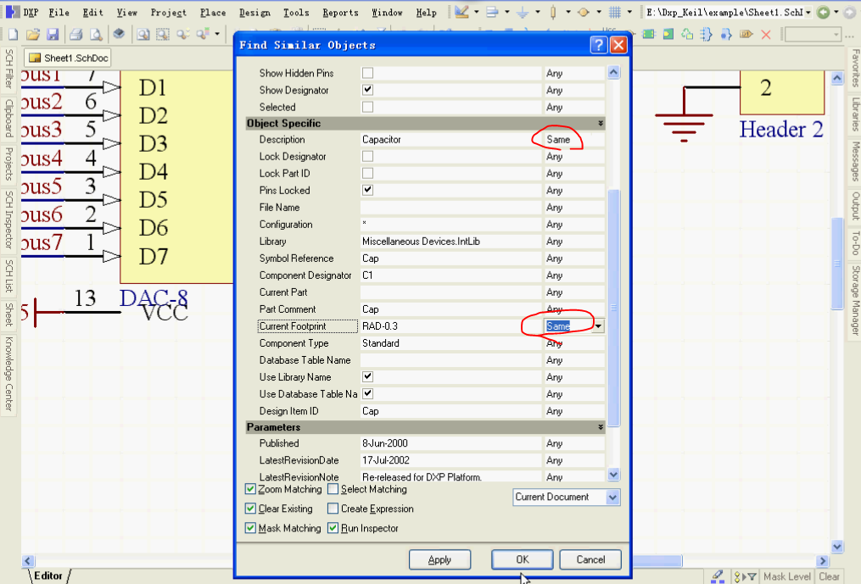

1. 选中所有筛选出来的原件Ctrl+A(或者鼠标左键框选)

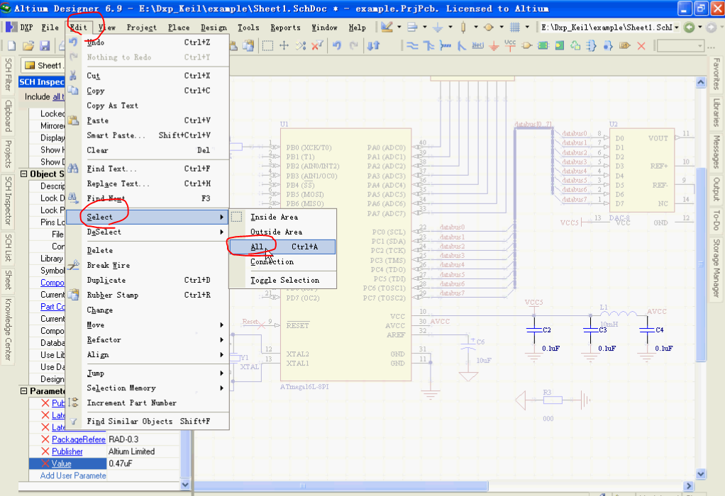

或者在跳出的删选框中选择Select Matching,则会自动选择所有筛选出来的物体:

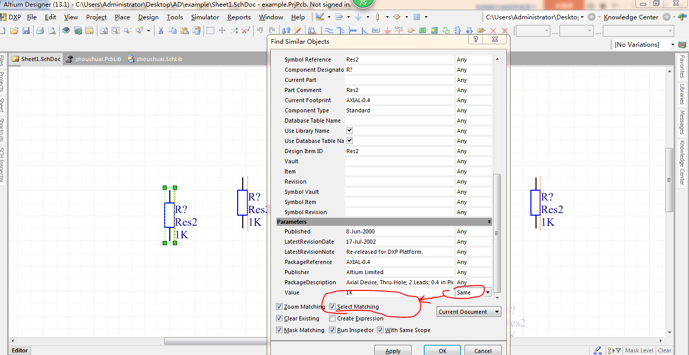

4在弹出的SCH Inspect面板中找到封装并修改

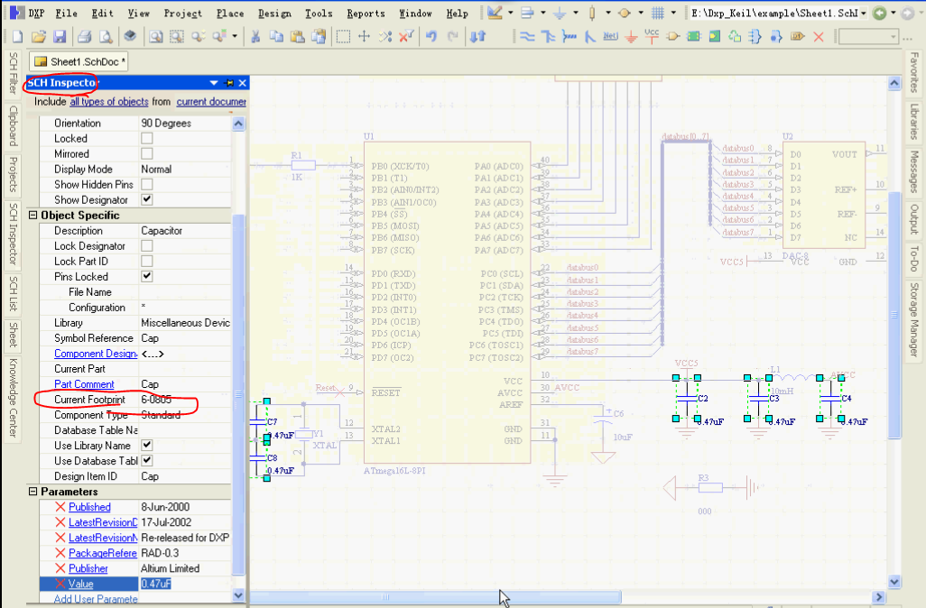

1. 清除蒙版

一：Clear(如下) 二：Shift+C

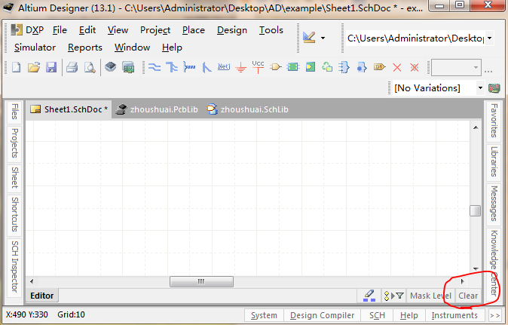

24.整体改变封装：

1.Tools—Footprint Manager

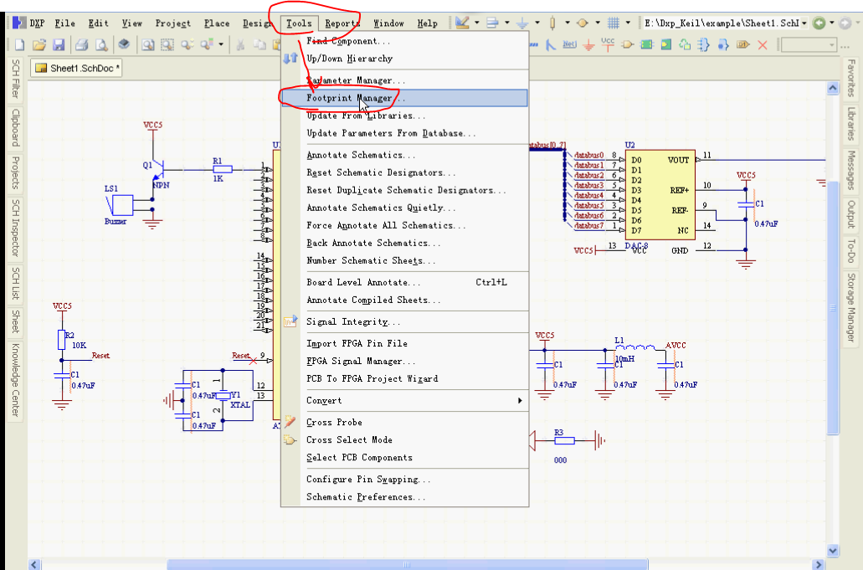

2.出现如图界面，添加封装

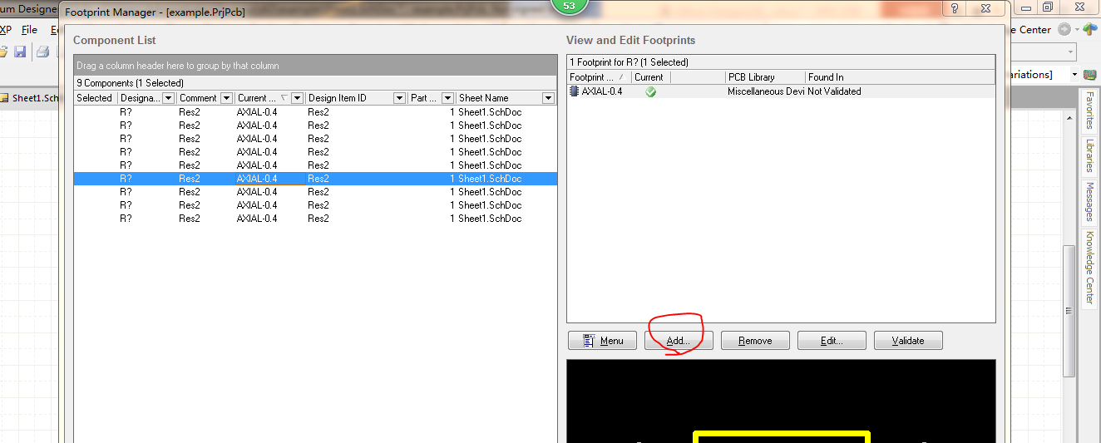

1. 选择所有原件，鼠标右键In All Parts—Add To Allpart(最后一项)

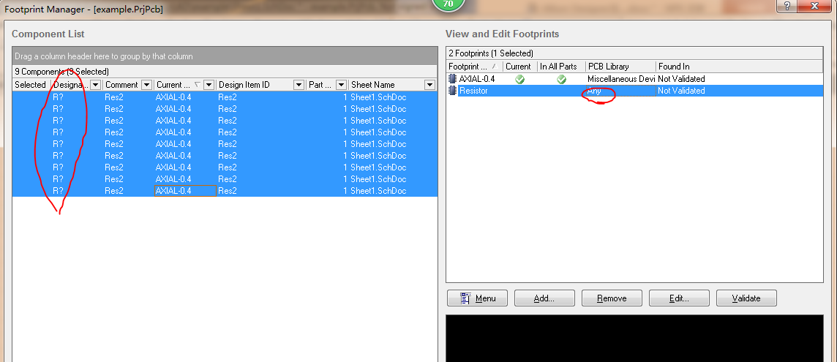

4鼠标右键Current—Set As Current完成操作

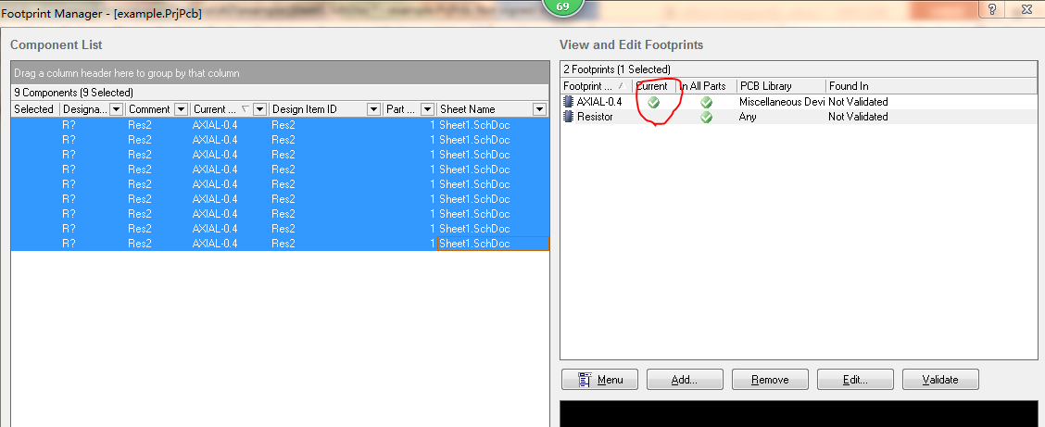

25.原理图库的制作：

方法一：直接从原理图生成：

1编译原理图：Project—Compile

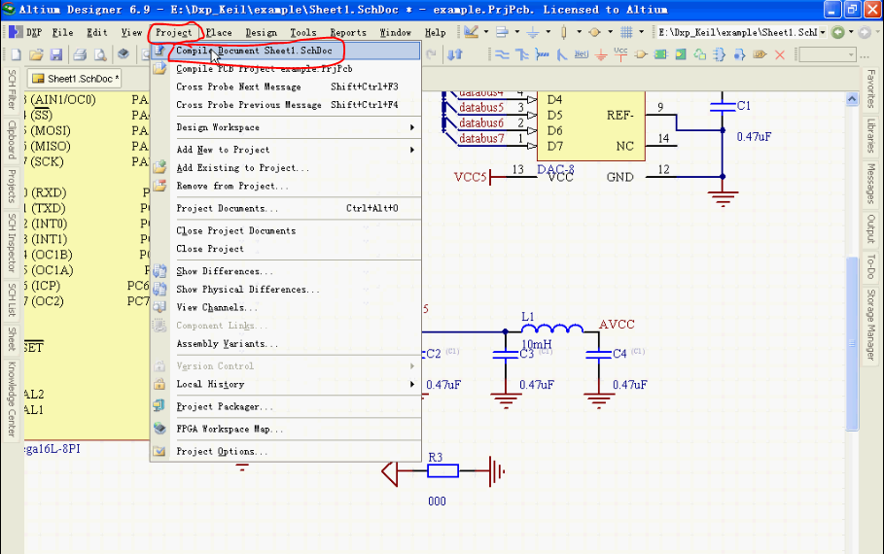

2从原理图生成原理图库：Design—Making Schematic Library

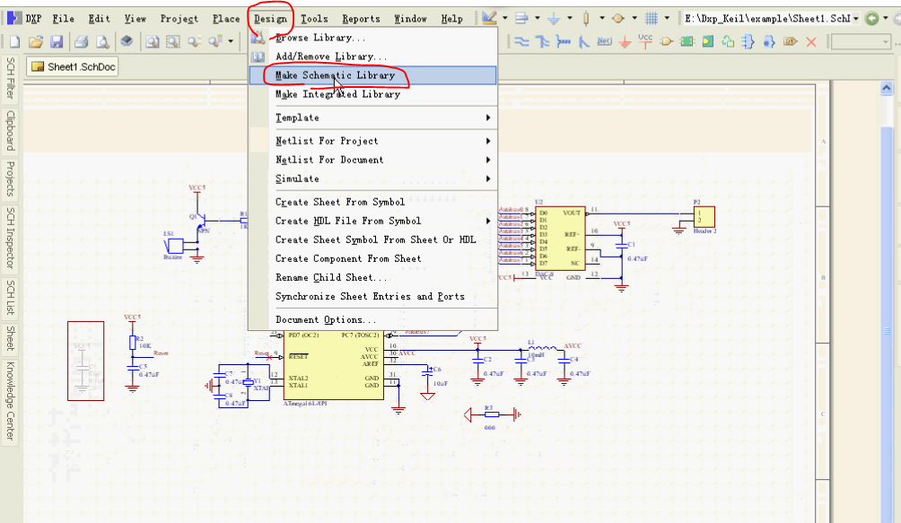

3生成相对应的原理图

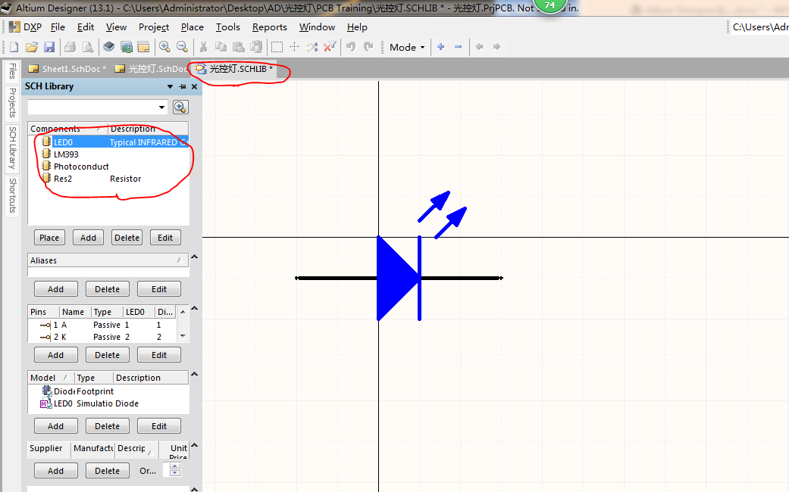

方法二：

通过手工绘制。

26.把很多原件设置为一个整体(PCB相似)：

鼠标选中一片原件，右键单击选择Union—Create Union From Selected Objects

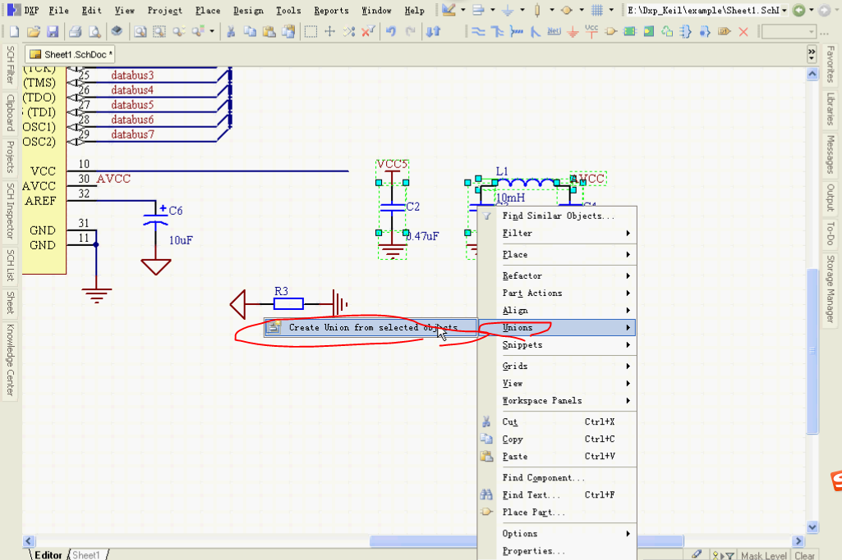

27.上下级原理图顶层下的各个原理图的绘制(由上到下):

对一顶层Sheet Symbol右键单击Sheet Symbol Actions—Create Sheet From Symbol

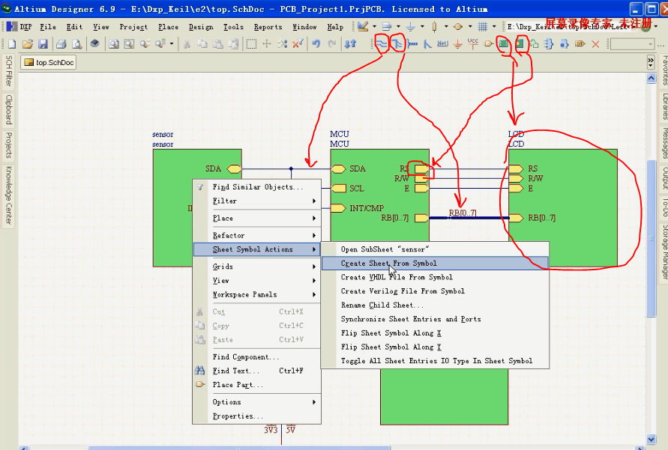

28.分层式原理图的检查:

Design—Synchronize Sheet Entries and Ports

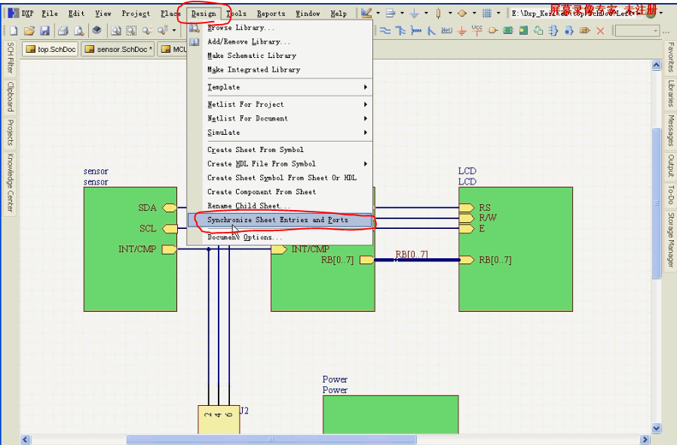

若没有任何错误：

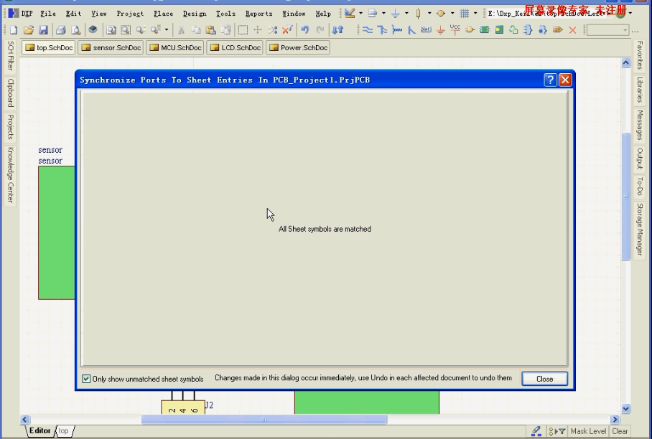

若有错误，出现错误提示(按实际情况予以更改)：

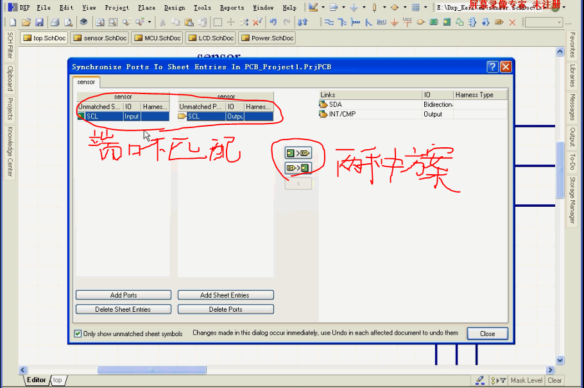

29.由顶层原理图进入底层原理图

方法一：Project目录下进入

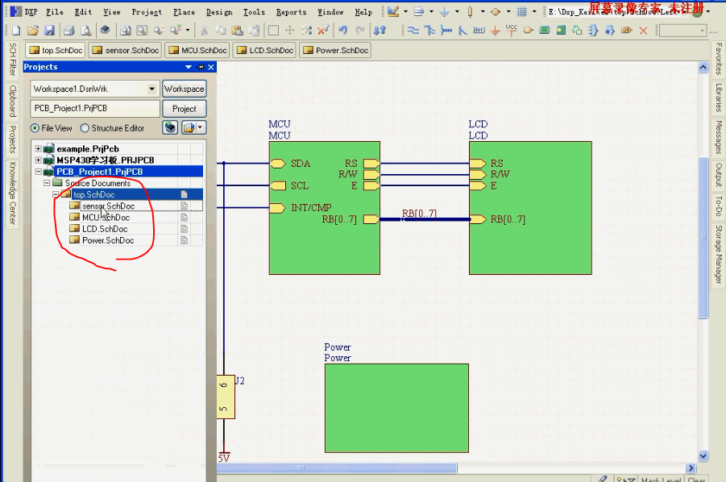

方法二：点击如图符号后出现光标，再点击相应顶层原理图

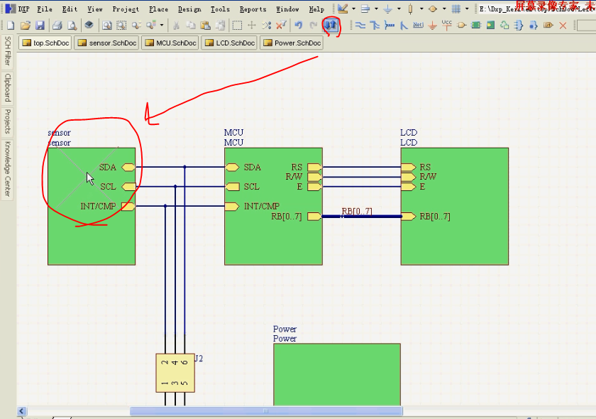

30.层次原理图顶层原理图的绘制(由下到上)：

1.底层几个原理图画好后，创建顶层原理图，单击右键Sheet Actions—Create Sheet Symbol From Sheet Or HDL

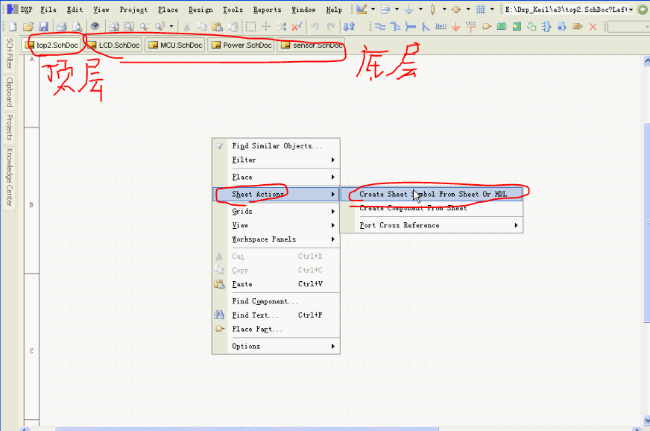

1. 一个一个由子图创建顶层原理图：

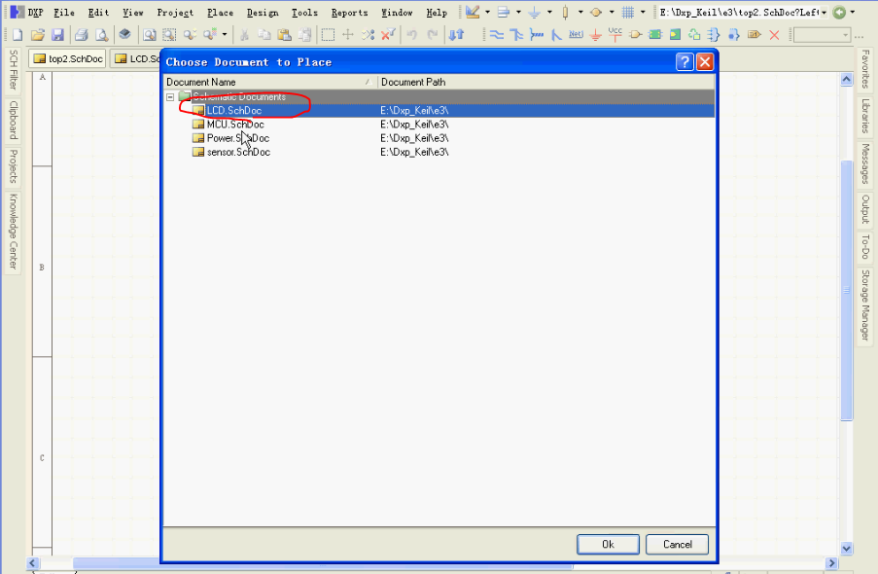

31.把原理图转化为PDF文档：

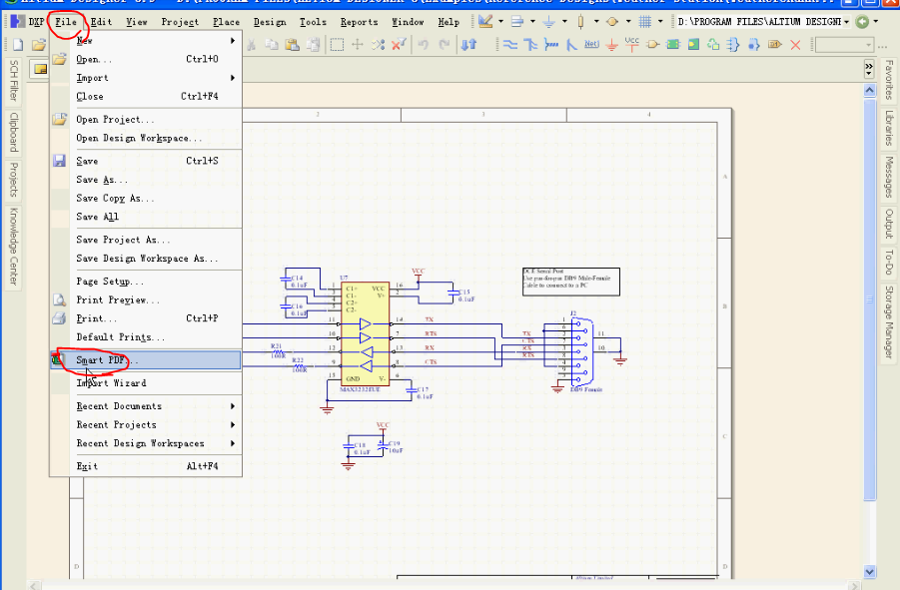

32.把多个原件制作为模板：

1.选中原件—Snippets—Create Snippet From Selected Objects

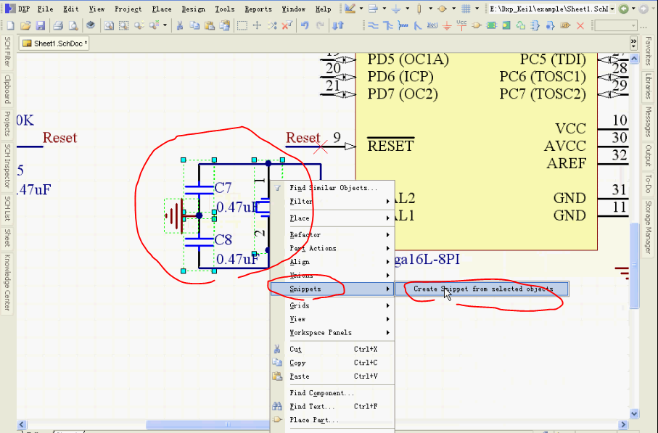

2.保存

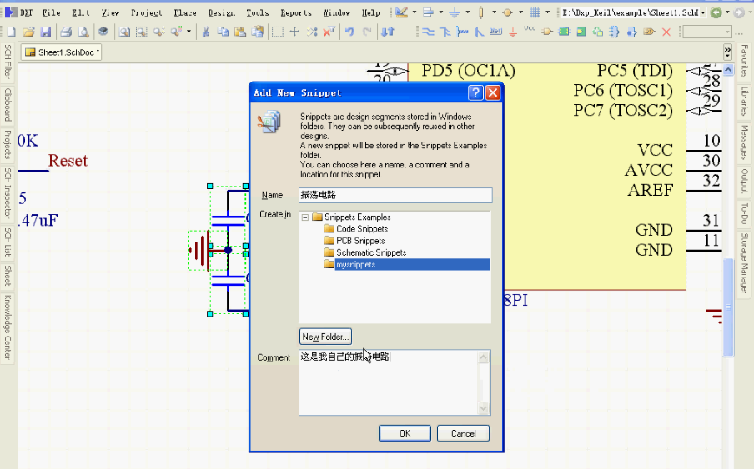

1. 调用：右下角System—Snippets

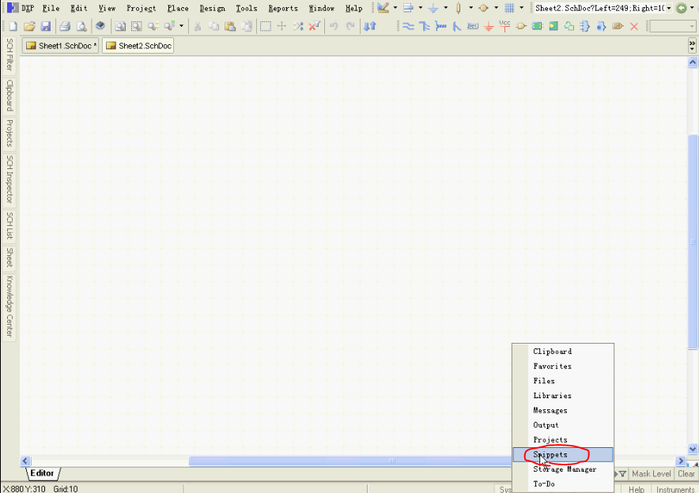

33.建立元件库时画引脚标号(也可是字母)增加自动设置

1.Tools—Schematic Preference

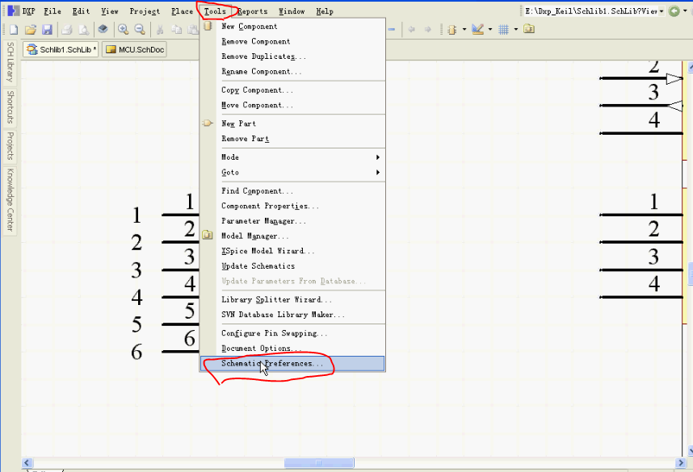

或者：鼠标右键单击Options—Schematic Preference

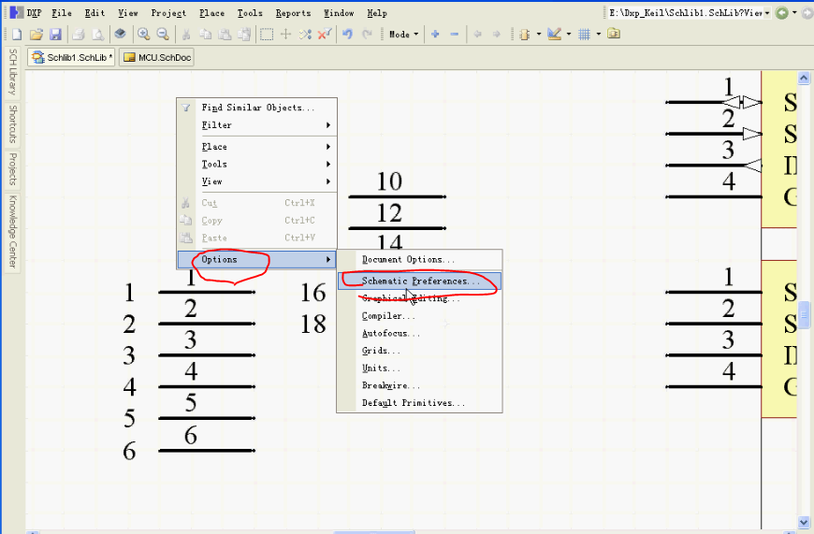

2.修改：Schematic—General

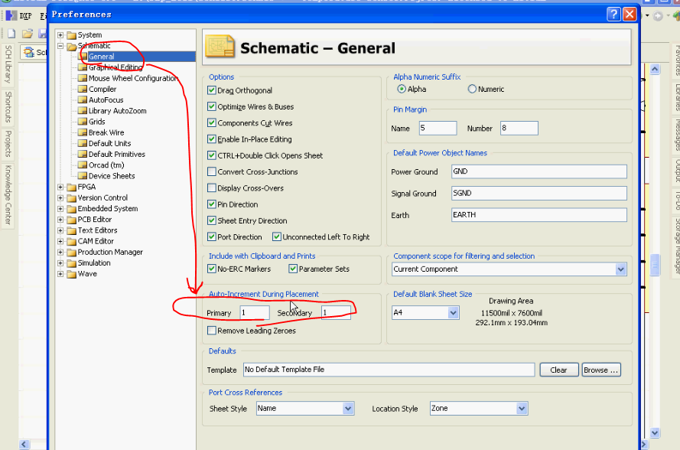

34.在原理图库中的原件添加文档(调用时在原理图环境下按F1)：

SCHlibrary—Add(Name处写HelpURL，Value处写文档完整路径，末尾加上.pdf)

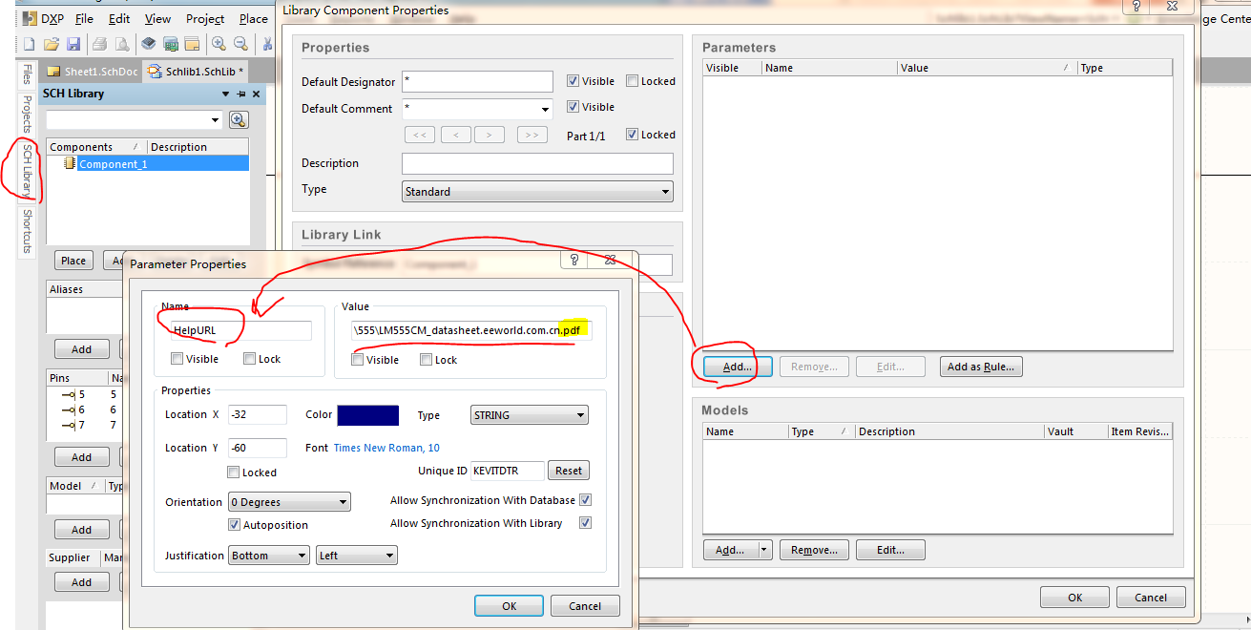

35.把原理图库中更改的原件更新到原理图中：

方法1..SCHlibrary—选中原件—Update Schematic Sheets

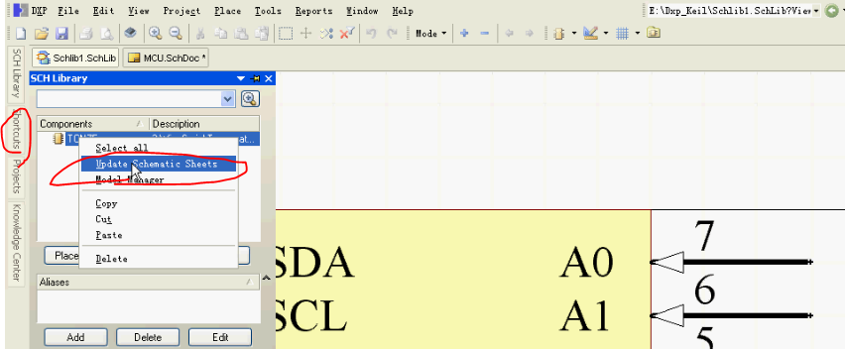

方法2..Tools—Update From Libraries

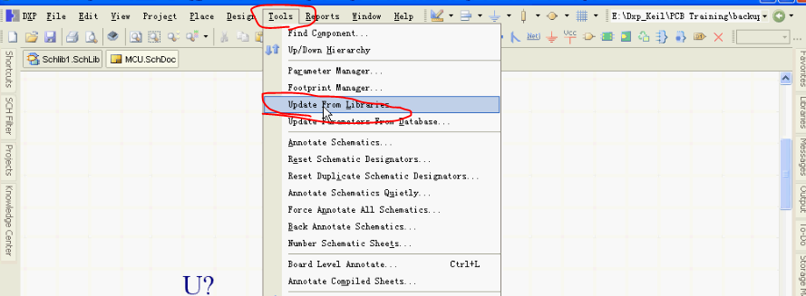

35.在原理图绘制中显示隐藏引脚：

View—Show Hidden Pin：

在原理图中显示芯片隐藏引脚(双击原件):

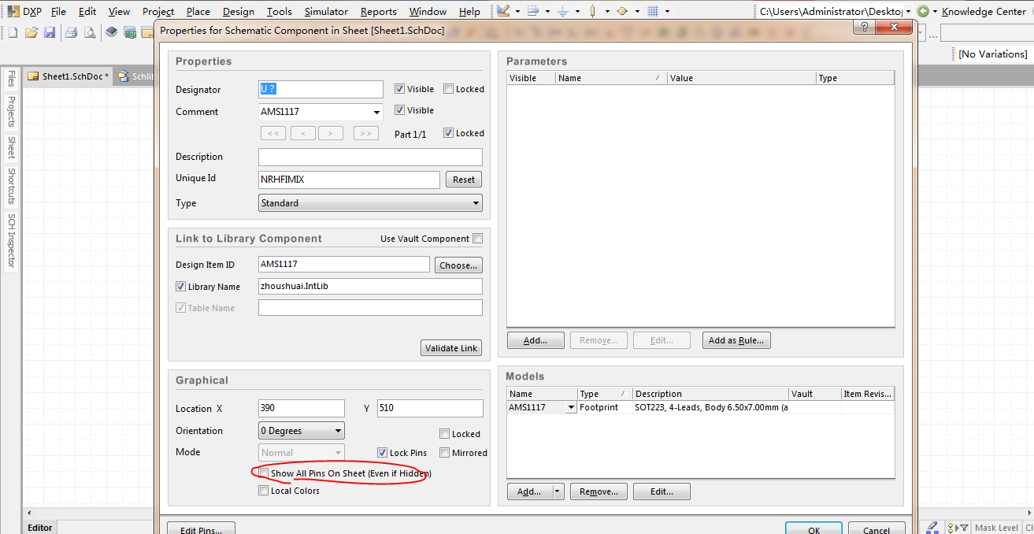

36.对原理图库的原件进行错误检查：

Reports—Component Rule Check

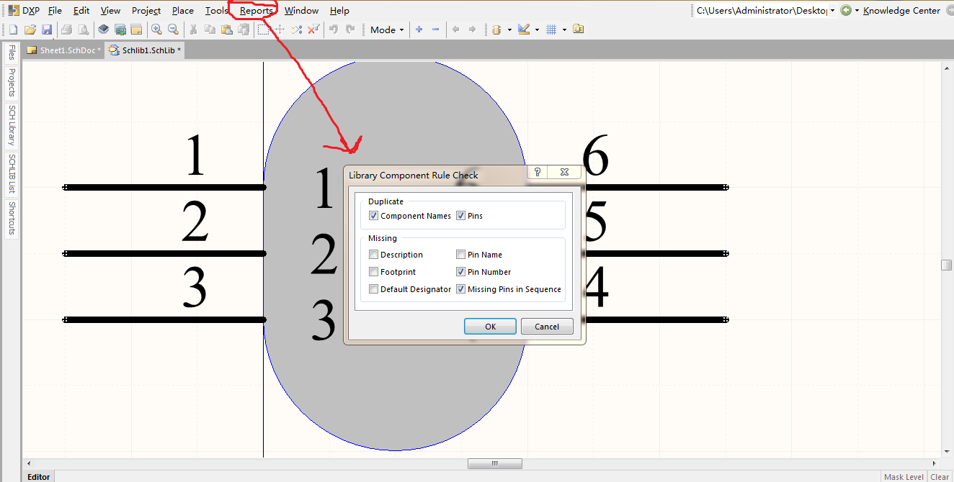

37.对原理图库(在未建成集成库时)进行修改以及把这种修改体现在原理图中：

1在原理图界面下右键单击Library里任一原件，选择Edit Component，跳入原理图库编辑界面(快速进入方法)

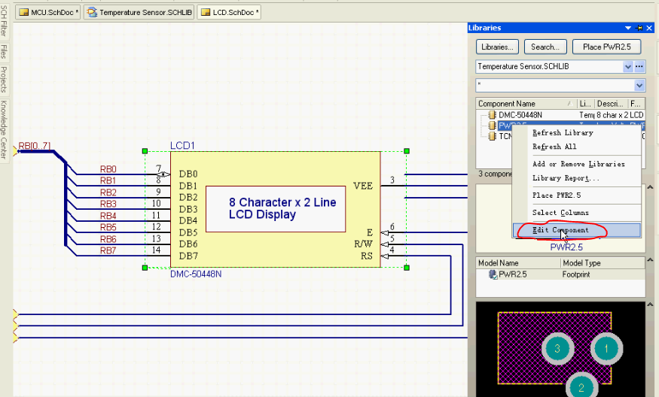

2在对相应原理图做好修改后，单击保存。若原理图中没有放置此原件，则再次放置时该原件已被修改，若原理图中已放置该原件，则需要在SCHlibrary面板下对此原件右键单击Update Schematic Sheets，该原件的变化才能在原理图中反映出来

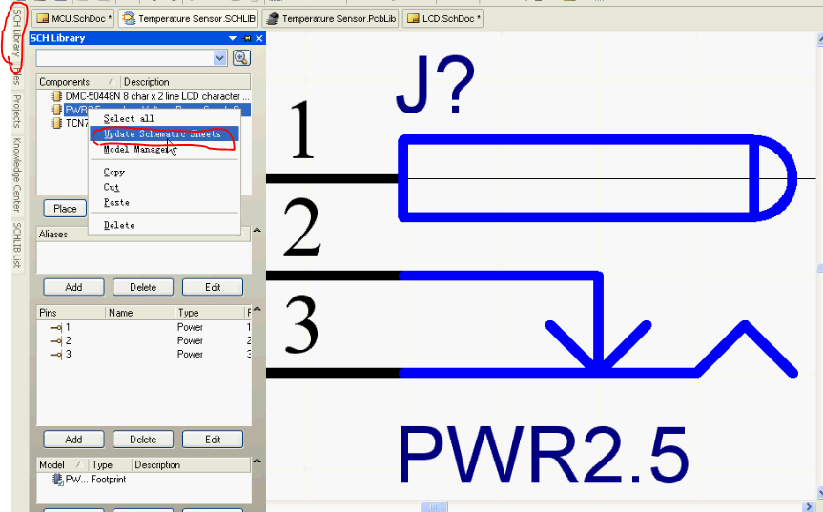

38.集成库制作流程(最好将原理图库与PCB封装库放置在同一个集成库工程下)：

1. 制作原理图库
2. 制作PCB封装库
3. 把原理图库里的每个原件与PCB封装一一对应(在SCHlibrary或者如图所示图标下更改)

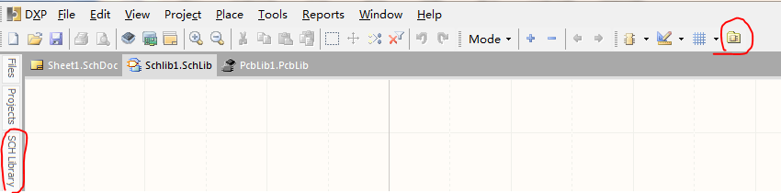

1. 编译(如果出现错误会提示)：

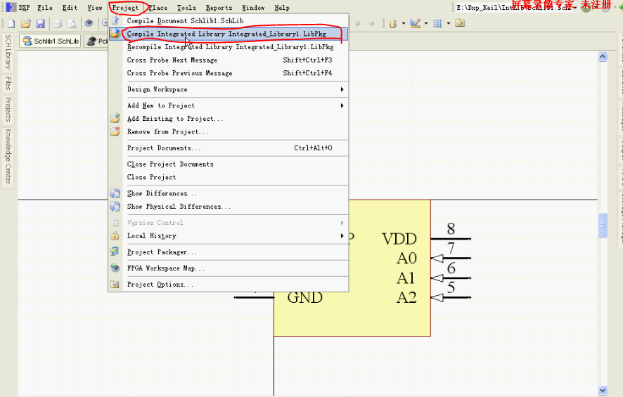

39.捕捉栅格的设置：Ｇ（元件移动时移动的距离）

40.选中所有元件：Ｓ＋Ａ

释放所有的元件：X+A/E+E+A

|  |
| --- |
| PCB绘制 |

1.PCB环境下环境下可视栅格线状和点状的切换：

右键单击—Snip Grid—Grid Properties

2.整体环境下单位切换：

Q/右键单击—Options—Library Options：

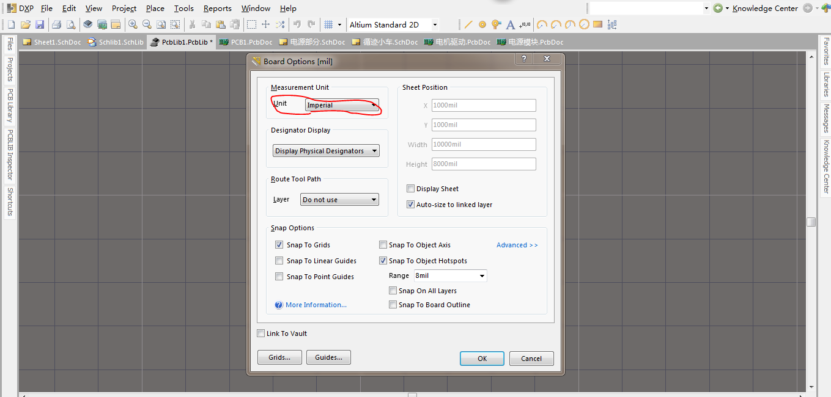

3.放置过孔等其他原件时单位切换：

界面上方迅速切换/Ctrl+Q

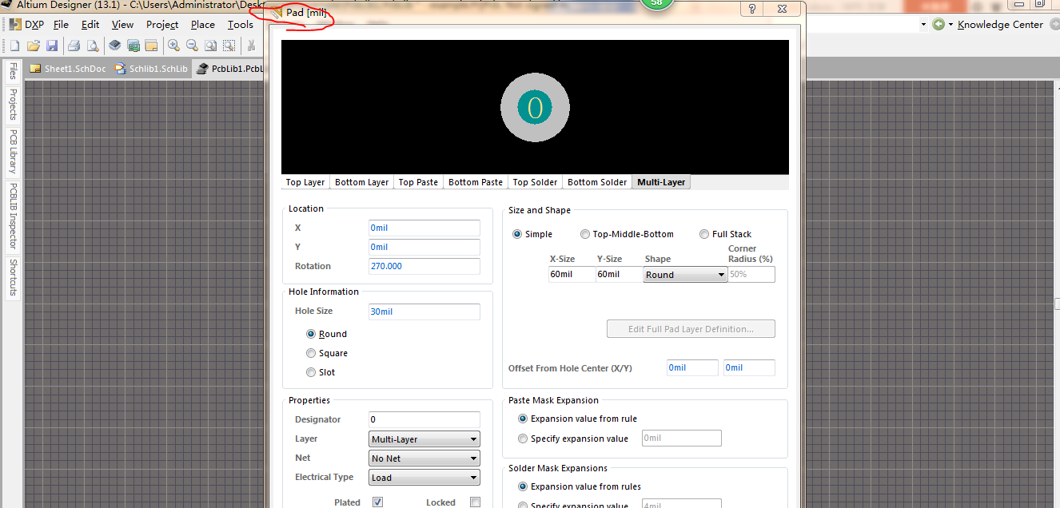

4.画表贴式封装时(使用Component Wizard封装向导时)注意焊盘的长度为数据手册上给出的还要多1mm，方便手动焊接。

注意：画两列焊盘间距时需加上多给出的1mm。

5.画PCB封装时参考点的设置：

Edit—Set Reference(三种选择)

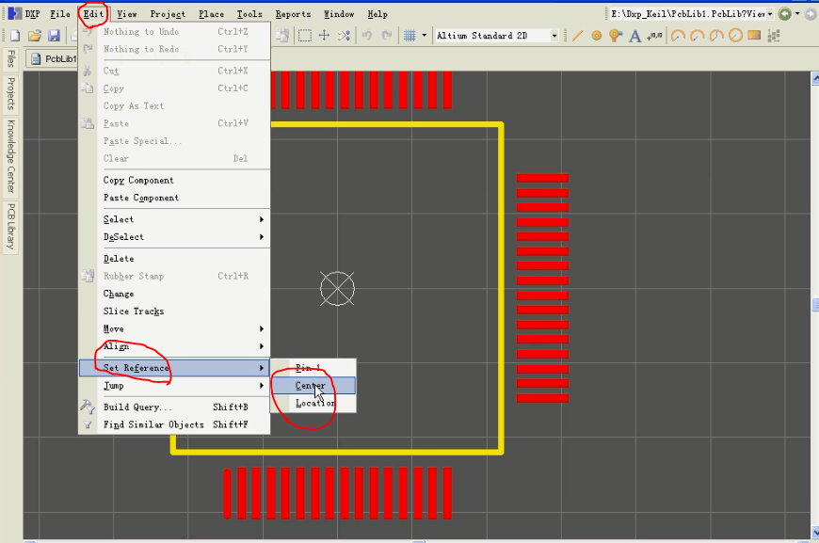

6.显示白色的背景：

右键单击—Options—Board Options—Display Sheet

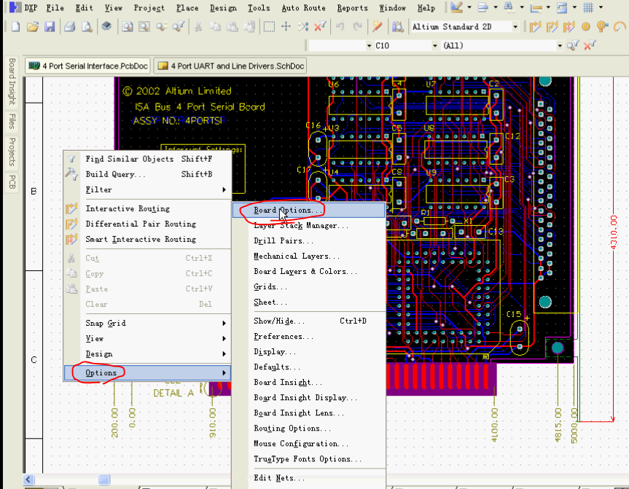

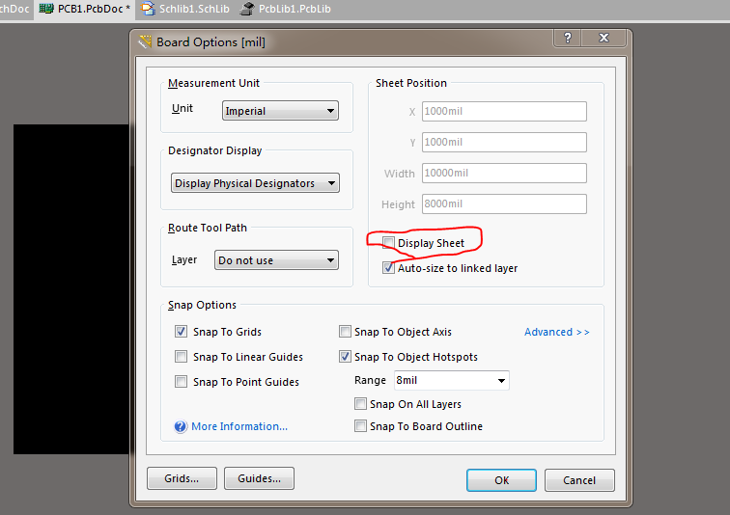

7.对PCB里的原件进行筛选时改变高亮的程度(右下角Mask Level)：

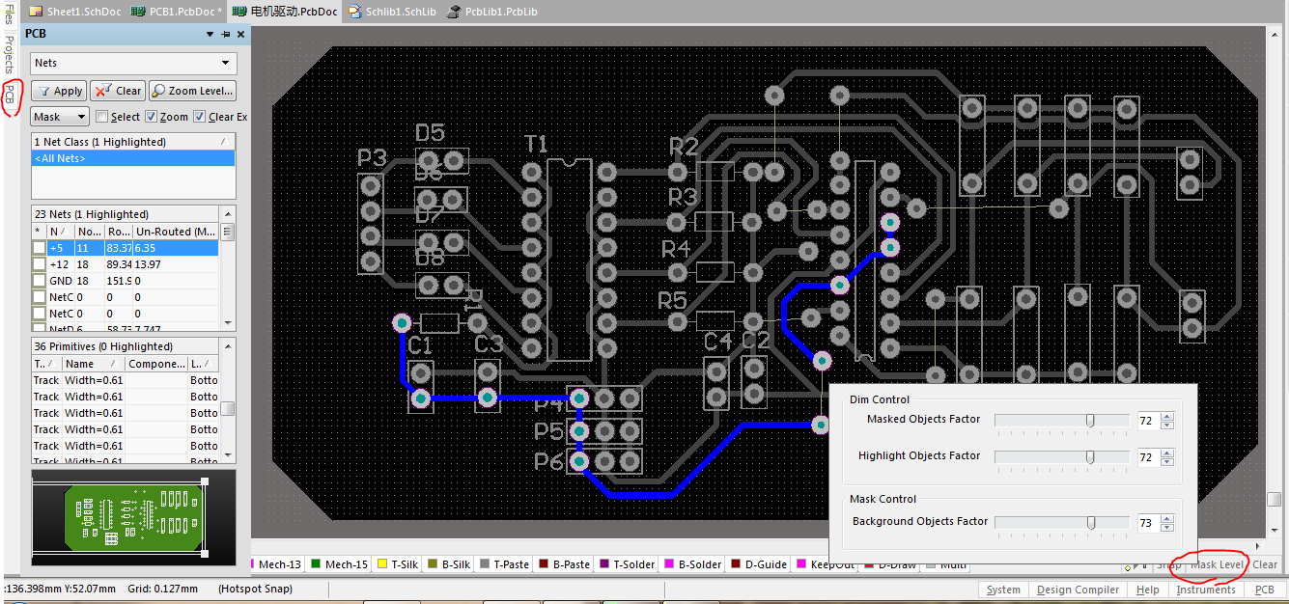

8.PCB库绘制的方法(参照“原理图绘制—25.原理图库的绘制”):

方法1：Design—Make PCB Library

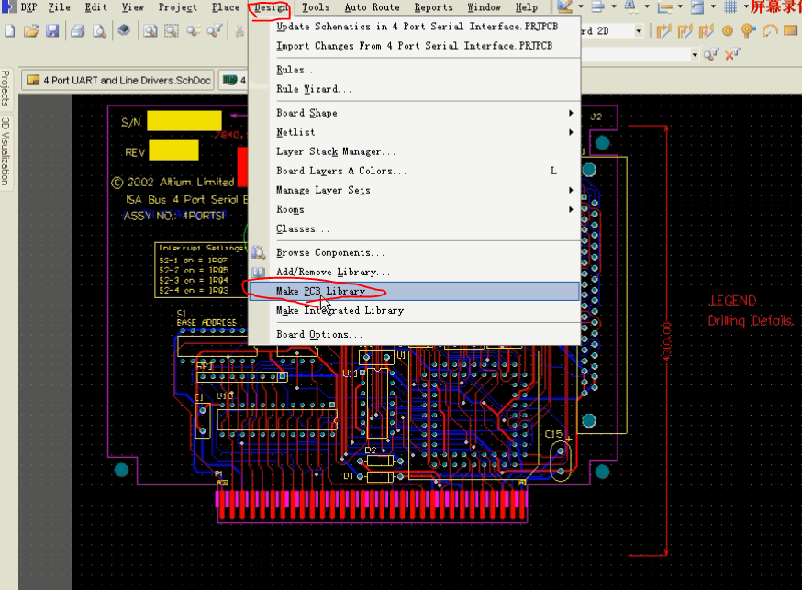

方法2：老实一个个画

9.PCB库变化时把这种变化导入到PCB原理图中：

Tools—Update From PCB Libraries

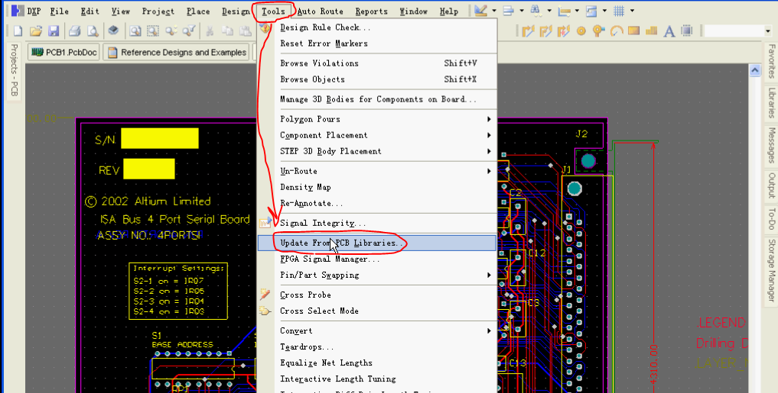

10.对PCB原理图中的原件进行重新编号：

Tools—Re-Annotate

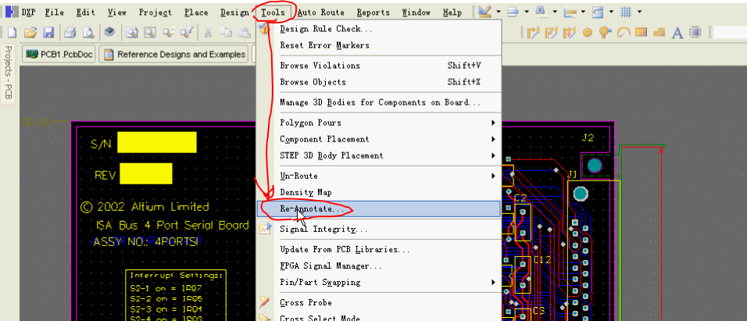

11.探针功能(在两个原理图之间找对应原件)：

如图快捷图标或者Tools—Cross Probe(如图视图的切换查看”原理图绘制5—同时显示多个界面”)

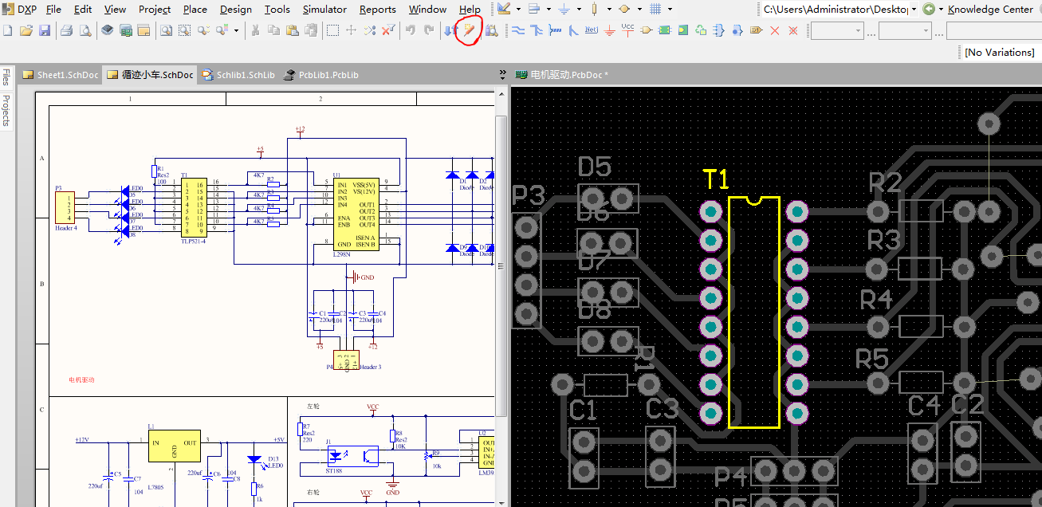

12.查看PCB板子的大小：

1. Ctrl+M 2.Reports—Board Information

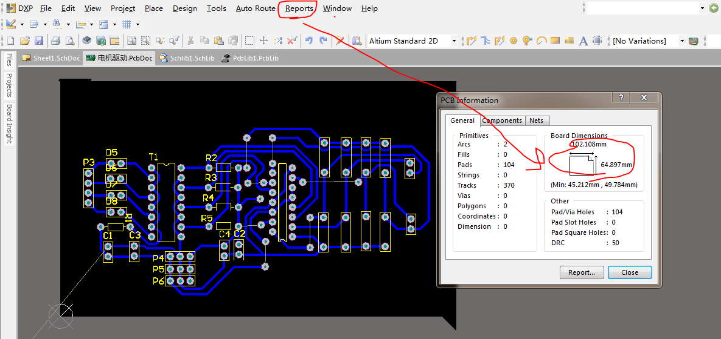

13.清除连线：

Tools—Un-Route

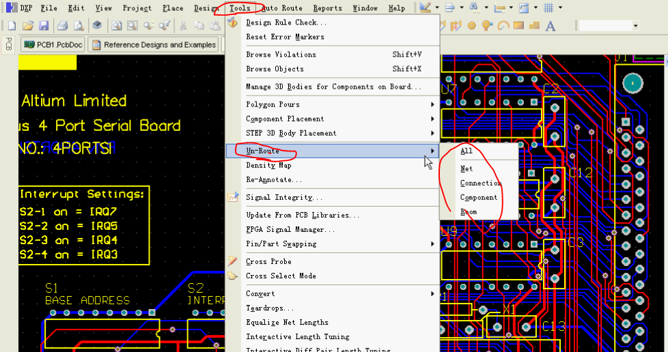

14.改变原件所处的层：

1：双击原件—Component Properties—Layers

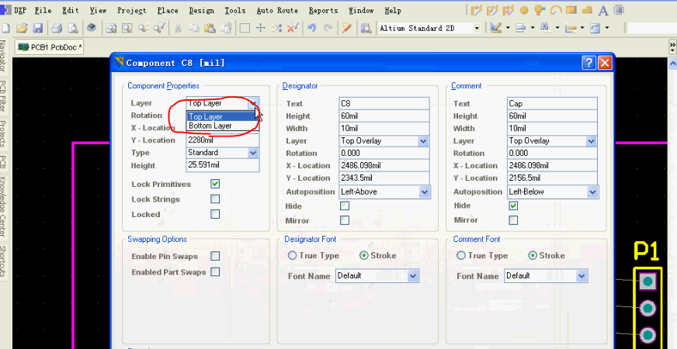

2：移动原件过程中按“L”

15.布线时布完一条线后中断模式的设置：

DXP—Preferences—PCB Editor—Interactive Routing/右键单击—Options—Preferences···

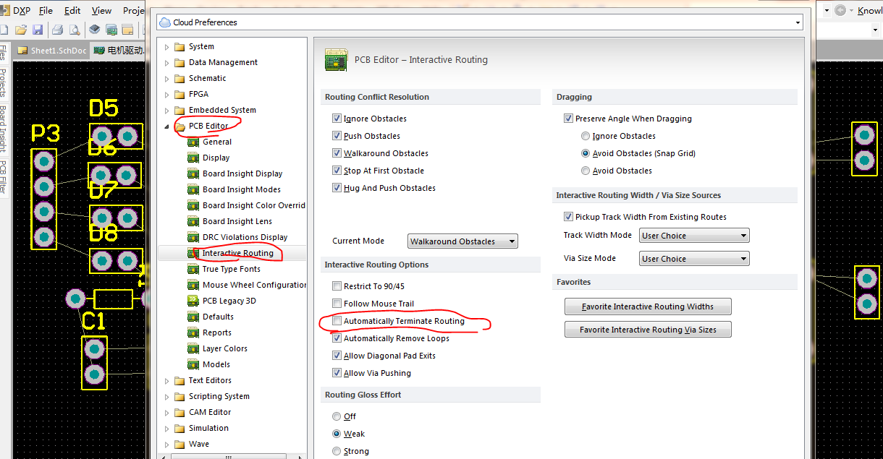

(注:许多与布线相关的选项都在此目录下)

16.走线时改变走线模式(5种)：Shift+Space

走线时改变起始角度(45/90)：Space

注：布线时善用快捷键(Fn+F1快速查看/布线时按”~”(最左边2建))

17.高亮显示某一网络：

Ctrl+鼠标左键

18.固定孔大小设定：

一般通孔为3.3mm，x和y的方向各为5mm.

19.把PCB板子的大小设置为和Keepout层一样：

1. 选取Keepout层(可以用PCB filter或者鼠标点选)

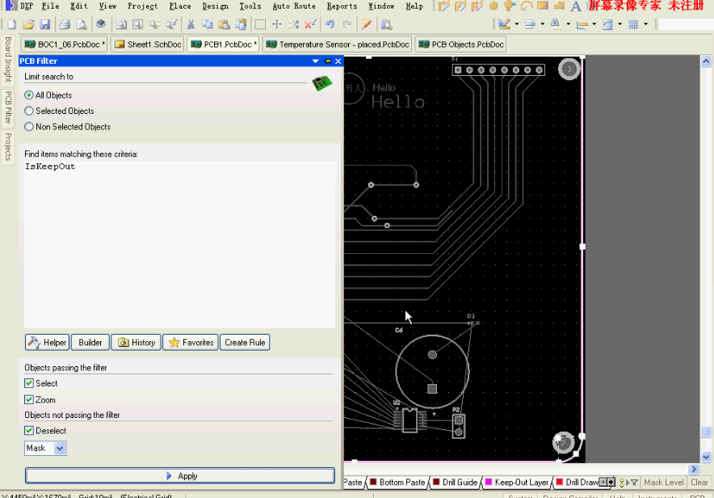

1. Design—Board Shape—Define from selected objects

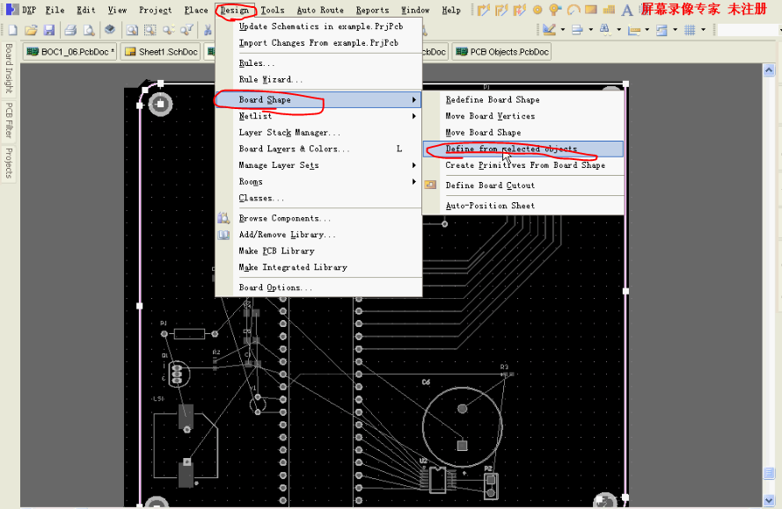

20.特殊粘贴(阵列粘贴)：

1.选中一个原件—Ctrl+C—出现光标，选取参考点(一般选取所选的原件的某个引脚)

2.Edit—Paste Special—Paste Array—选择Array Type(Circular或者Linear)

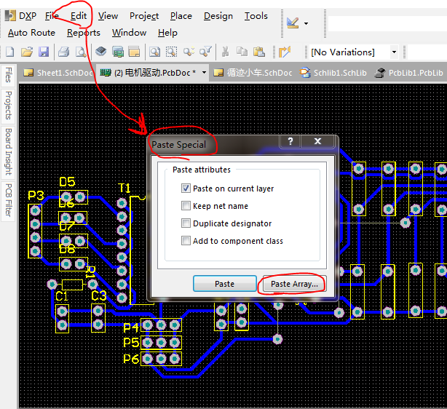

21.元件的选择快捷方式：

键盘”S”—出现多种方式(下列举例Touching Line)

1.点击之后出现一光标

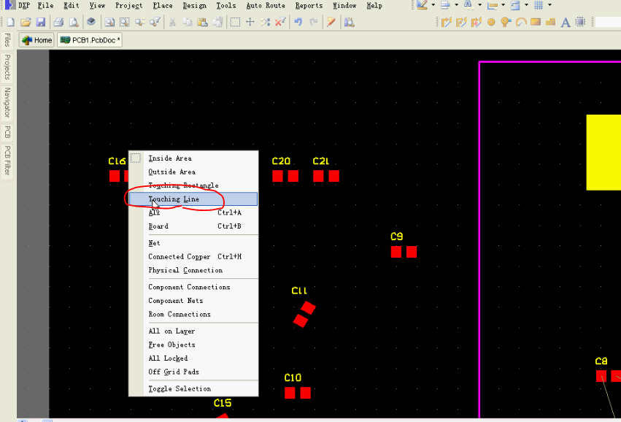

2.选择一端点，经过要选原件，拉至另一端点(完成选择)

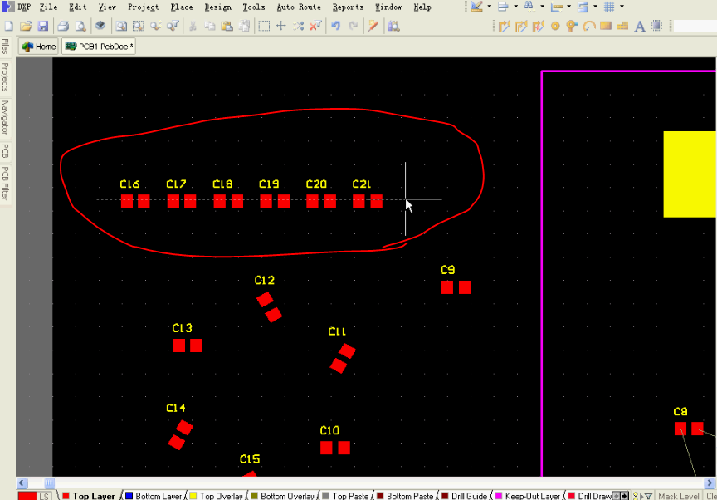

22.对弱小信号进行包地处理：

1.选择一弱小信号网络—Tools—Outline Selected Objects

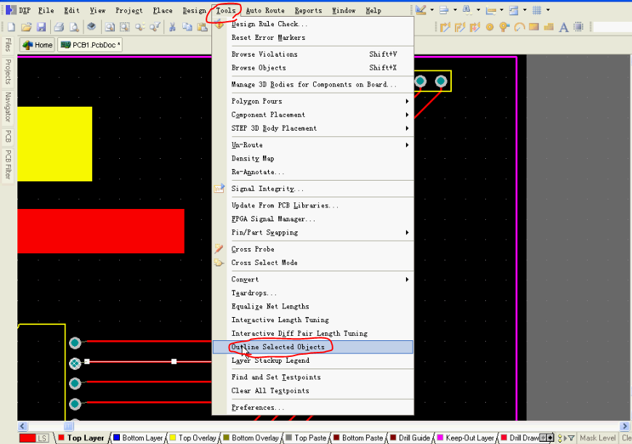

1. 把包地线连接至GND(选中包地线快捷方式可以使用”Find Similar Objects —No Net”)

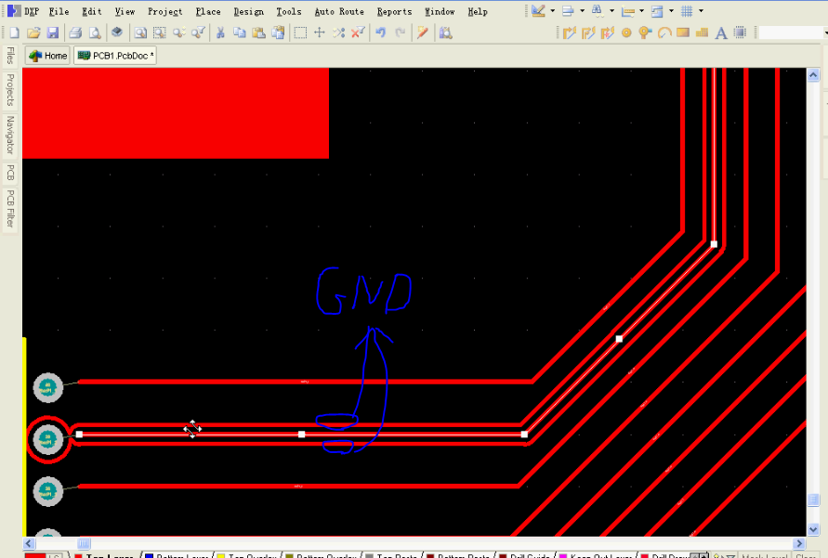

23.自动布线时保留之前连线：

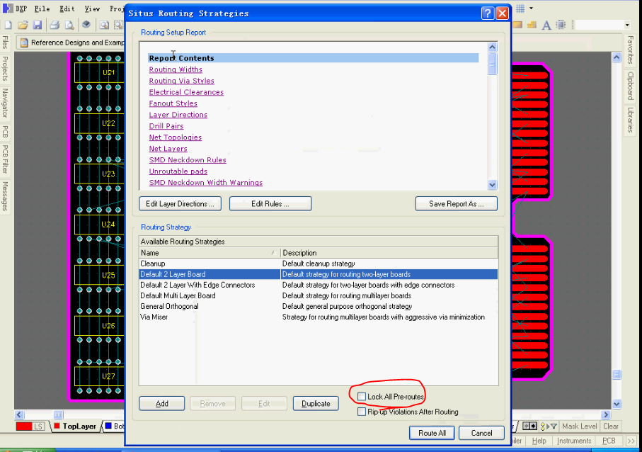

24.PCB布线时顶层和底层的线尽量画成垂直，把信号干扰降到最小

25.布线完成时需要进行规则检查：

Tools—Design Rule Check

26.去除死铜(没有连接到任何网络的铜箔)：

铺完铜之后双击铜箔去，弹出如图对话框之后点击Remove Dead Copper

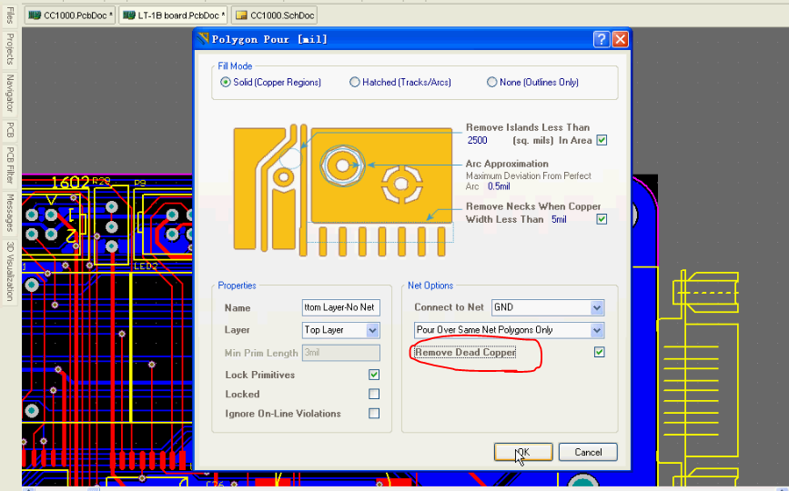

27.Altium Designer和Protel99的兼容性问题：

若加工工厂生产软件为Protel99时，铺铜需改为Hatched，当Track Width和Grid size设置一样时，效果如背景图所示。如此方能在Protel99软件上显示出铺铜。

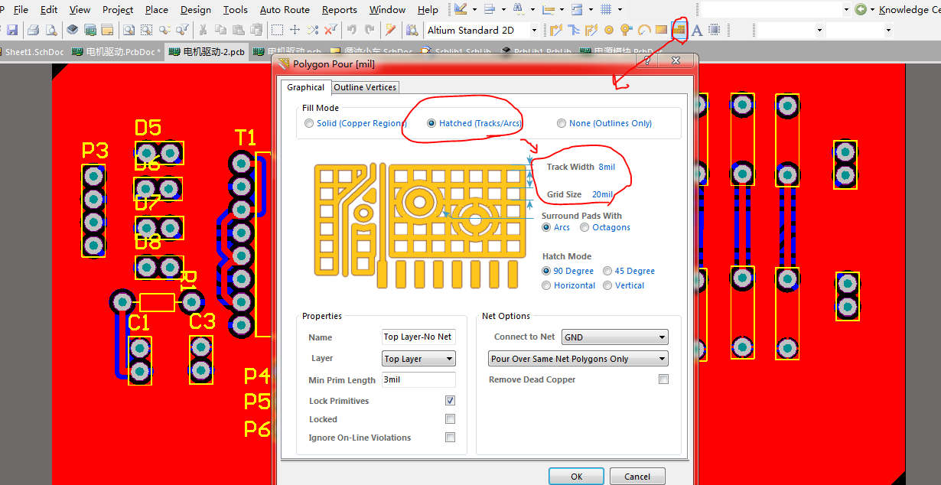

注：怎样把Altium Design画的PCB原理图转化成Protel99的PCB原理图：

1.File—Save Copy As

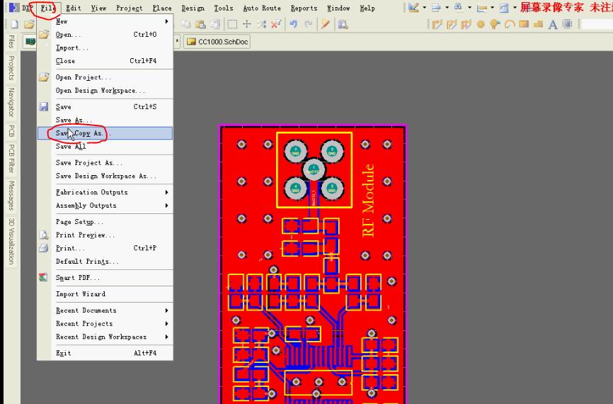

1. 在弹出的对话窗口中保存类型选PCB 4.0 Binary File(*.PCB)即可保存为Protel99格式(保存好后可打开检查)

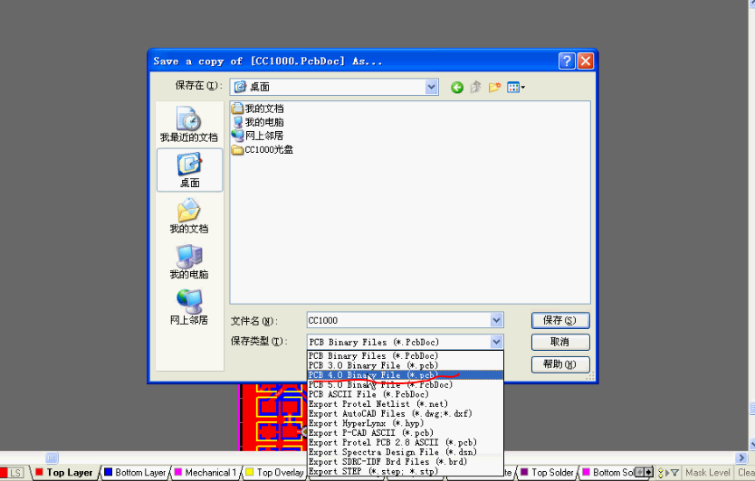

28.原理图和PCB的双向同步更新：

1.原理图改变——>PCB:

Design—Update PCB Document···

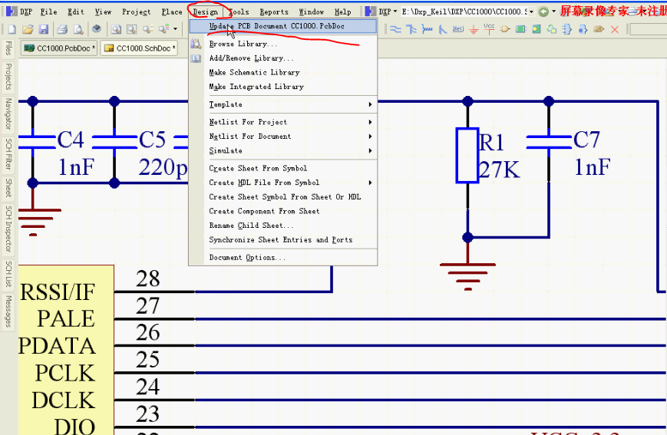

1. PCB——>原理图：

Design—Update Schematic···

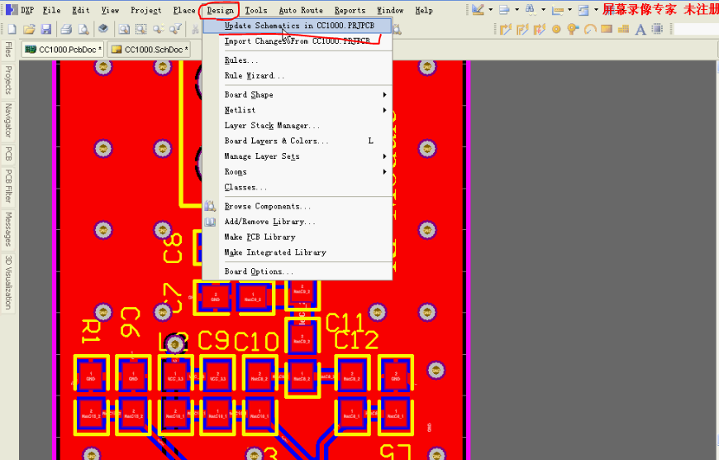

29.画PCB时层之间的快捷切换：

Shift+Ctrl+鼠标滚轮

30.打印设置：

File—Page Setup—Scale Mode设置为Scaled Print，Scale设置为1.00

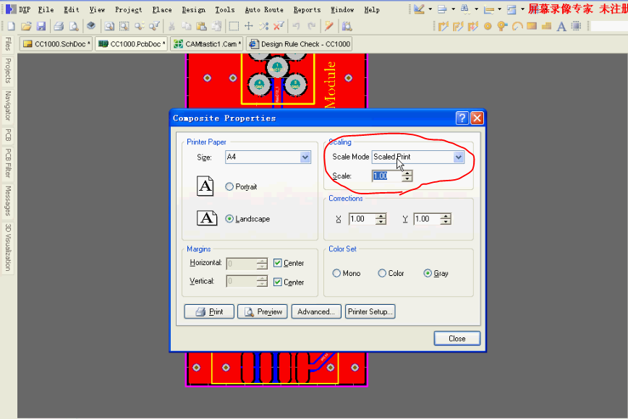

31.元器件上下颠倒Y，左右颠倒Ｘ

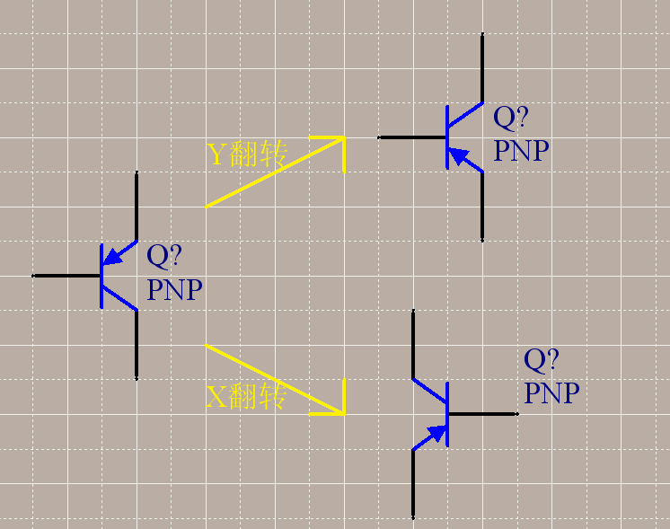

32.电阻、电容、集成电路等绝大多数器件的管脚间距是以英制单位定义的。

例如：电阻AXIAL-0.4表示管脚间距400mil=10.16mm;

电容RAD-0.1间距＝100mil＝2.54mm；

直插IC相邻管脚间距＝100mil=2.54mm

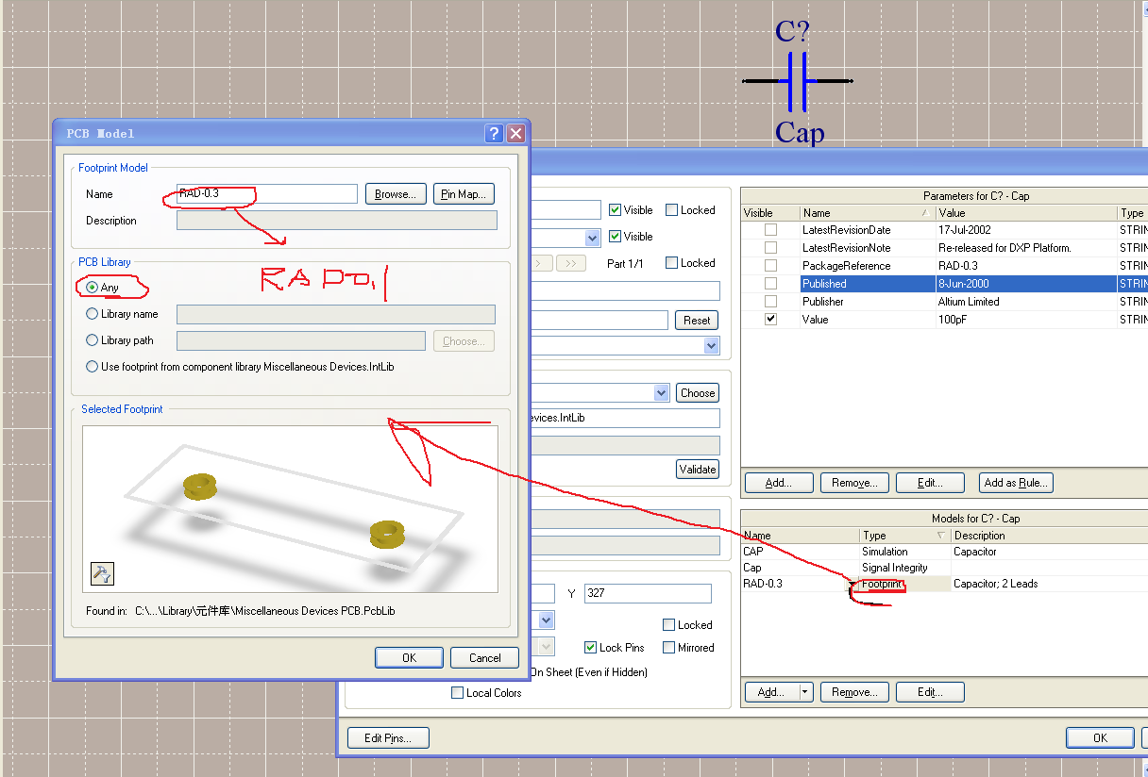

33.PCB画好后必须经过规则检查

Tools—Design rule check(随后出现检查文件，有错误的话会有message提示)

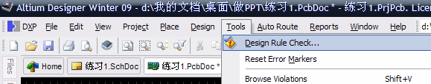

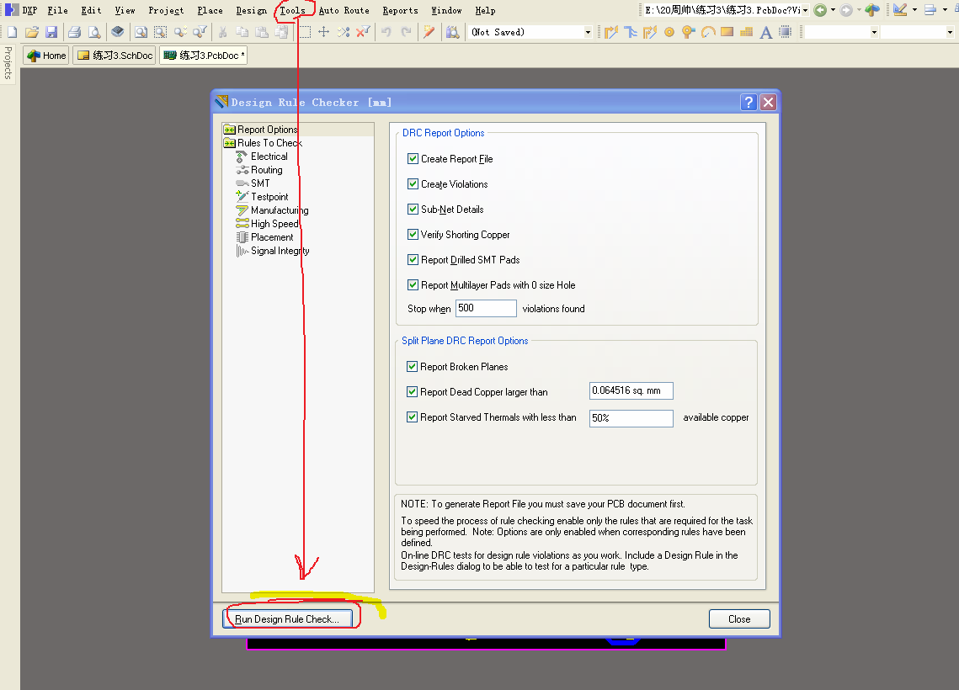

34.布线时布线优先级的设定

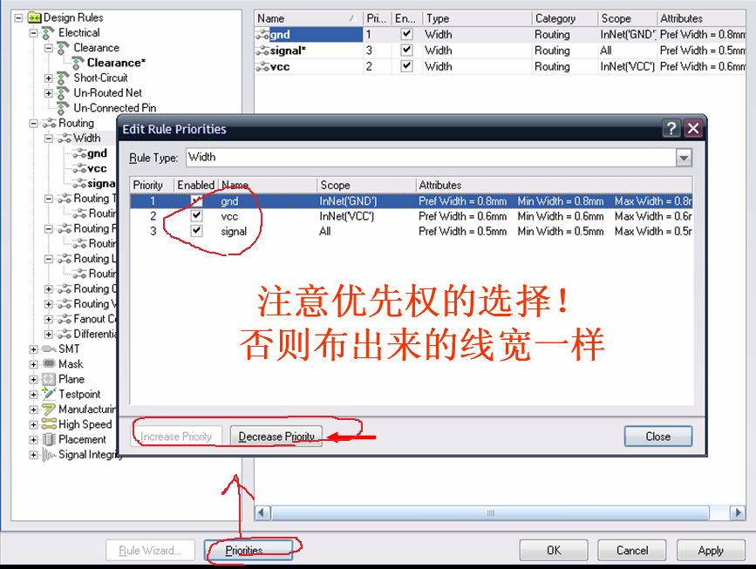

# 35.覆铜与导线或过孔的间距设置

1.design-rule-electrical-clearance-选中右键-新规则-左键点中新规则—右边出现设置框-在上面的“where the first object matches”框下面的高级旁边，点“Query builder”

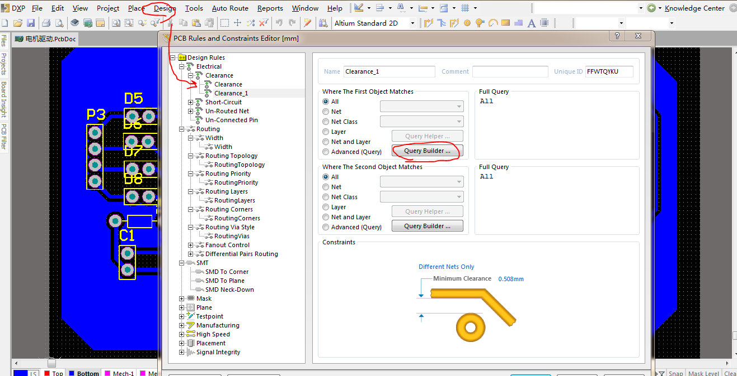

2.左边的“Condition Type ”点中出现的下拉框选择“object kind is”，在右边的“Condition Value”选择“poly”然后确定

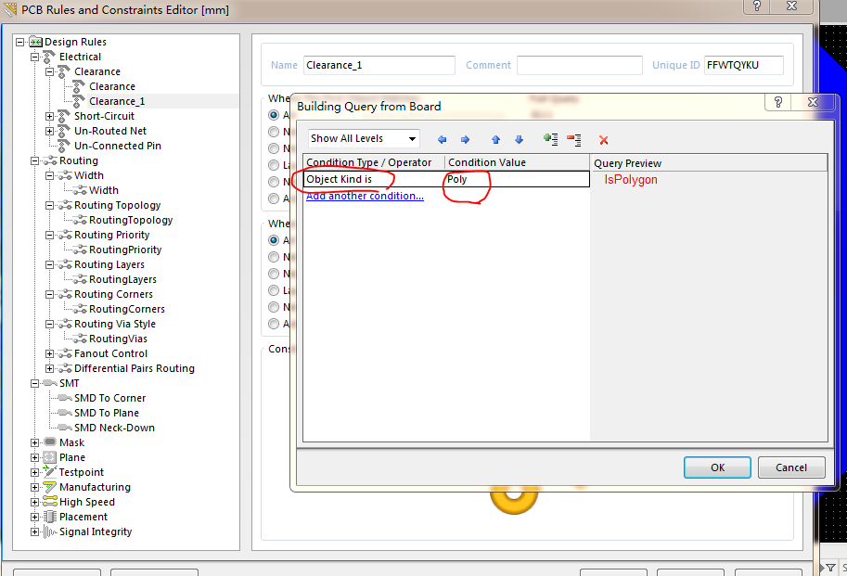

1. 设置框右边出现“Ispolygon”，将其改为“Inpolygon”，即第二个字母s改为n

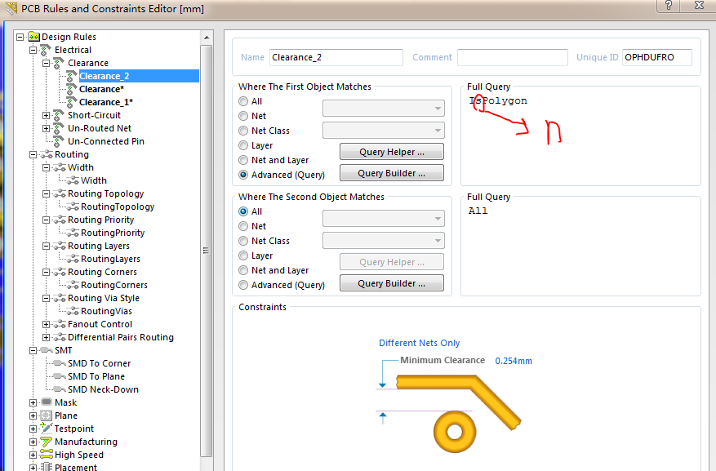

4.这时就可以更改最底下的“约束”里面“最小间隔”的值！

注意：这种方法改的最小间距只是覆铜与导线或过孔的间距，如果直接改默认Clearance会连引脚和导线的间距也改掉，导致部分和引脚靠的近的导线报错。